

数据库新技术课程作业

**课程名称：数据库新技术**

**教师姓名：郑莉华/胡旺**

|  |  |  |
| --- | --- | --- |
| **序号** | **姓名** | **学号** |
| **1** | **雷荃悠** | **202222080417** |
| **2** | **汪思敏** | **202221080735** |
| **3** | **赵悦彤** | **202222080436** |

目录

第1章 需求分析 1

第2章 总体设计 2

2.1 项目介绍 2

2.2 软件开发工具 2

2.3 技术介绍 2

2.4 数据库逻辑结构设计 4

第3章 详细设计与实现 6

3.1 搭建数据库分布式集群 6

3.1.1 搭建配置服务器集群 6

3.1.2 搭建分片服务器集群 11

3.1.3 路由服务部署 14

3.1.4 监控MongoDB运行情况 21

3.2 模块设计 24

3.2.1 图书信息管理模块 24

3.2.2 图书类型管理模块 28

3.2.3 用户信息管理模块 30

3.2.4 借阅信息管理模块 33

第4章 功能测试 37

4.1 图书信息管理 37

4.2 图书类型管理 40

4.3 用户信息管理 43

4.4 借阅信息管理 46

# 需求分析

## **题目要求：**

设计和开发小型分布式图书馆系统的数据库系统，要求如下：

1. 数据必须存放在至少3个站点上，数据的划分对用户完全透明。
2. 系统必须支持基本的SQL查询语句（可以不包含嵌套），并能将查询结果反映到界面上。
3. 系统必须支持数据划分，可以选择支持水平划分，垂直划分，水平＋垂直划分或者混合划分。
4. 用户查询要进行分解和优化，然后转交底层数据库管理系统执行。
5. 各分站点服务器界面上必须能显示出所接受和发送的命令，以及命令的处理过程。必须直接显示到界面上，不允许记录到log文件中。
6. 主站点要显示生成查询分解和优化过程。

# 总体设计

## 项目介绍

前后端分离的图书管理系统项目。

后端使用：Java+SpringBoot+MongoDB

前端使用：Vue+Axios+Element UI

## 软件开发工具

|  |  |
| --- | --- |
| Java版本 | JDK 1.8.0 |
| IDE工具 | IntelliJ IDEA 2021.2(Ultimate Edition) |
| 构建工具 | Maven 3.3.9 |
| Web服务器 | SpringBoot内嵌的Tomcat |
| 数据库 | MongoDB 5.0.3 |

## 技术介绍

**Spring Boot**

Spring Boot是由Pivotal团队提供的全新框架，其设计目的是用来简化Spring应用的创建、运行、调试、部署等。使用Spring Boot可以做到专注于Spring应用的开发，而无需过多关注XML的配置。Spring Boot使用“习惯优于配置”的理念，简单来说，它提供了一堆依赖打包，并已经按照使用习惯解决了依赖问题。使用Spring Boot可以不用或者只需要很少的Spring配置就可以让企业项目快速运行起来。

Spring Boot是开发者和Spring 本身框架的中间层，帮助开发者统筹管理应用的配置，提供基于实际开发中常见配置的默认处理（即习惯优于配置），简化应用的开发，简化应用的运维；总的来说，其目的Spring Boot就是为了对Java web 的开发进行“简化”和加“快”速度，简化开发过程中引入或启动相关Spring 功能的配置。这样带来的好处就是降低开发人员对于框架的关注点，可以把更多的精力放在自己的业务代码上。

同时随着微服务概念的推广和实践，Spring Boot的精简理念又使其成为Java微服务开发的不二之选，也可以说，Spring Boot其实就是为了微服务而生的Java web框架。

现如今，Spring Boot已经在蓬勃发展的快速应用开发领域(rapid application development)成为领导者。

Spring Boot的核心功能：

1、 可独立运行的Spring项目：Spring Boot可以以jar包的形式独立运行。

2、 内嵌的Servlet容器：Spring Boot可以选择内嵌Tomcat、Jetty或者Undertow，无须以war包形式部署项目。

3、 简化的Maven配置：Spring提供推荐的基础 POM 文件来简化Maven 配置。

4、 自动配置Spring：Spring Boot会根据项目依赖来自动配置Spring 框架，极大地减少项目要使用的配置。

5、 提供生产就绪型功能：提供可以直接在生产环境中使用的功能，如性能指标、应用信息和应用健康检查。

6、 无代码生成和xml配置：Spring Boot不生成代码。完全不需要任何xml配置即可实现Spring的所有配置。

**Vue**

VUE是一套前端框架，免除了原生JavaScript中的DOM操作，简化书写。VUE基于MVVM（Model-View_ViewModel）思想，实现数据双向绑定。

与其它大型框架不同的是，Vue被设计为可以自底向上逐层应用。Vue的核心库只关注视图层，不仅易于上手，还便于与第三方库或既有项目整合。另一方面，当与现代化的工具链以及各种支持类库结合使用时，Vue也完全能够为复杂的单页应用（SPA）提供驱动。

[**MongoDB**](https://so.csdn.net/so/search?q=MongoDB&spm=1001.2101.3001.7020)

MongoDB是一个基于分布式文件存储的数据库。由C++语言编写。旨在为WEB应用提供可扩展的高性能数据存储解决方案。

MongoDB是一个介于关系数据库和非关系数据库之间的产品，是非关系数据库当中功能最丰富，最像关系数据库的，它支持的数据结构非常松散，是类似json的bson格式，因此可以存储比较复杂的数据类型。

MongoDB最大的特点是它支持的查询语言非常强大，其语法有点类似于面向对象的查询语言，几乎可以实现类似关系数据库单表查询的绝大部分功能，而且还支持对数据建立索引。

## 数据库逻辑结构设计

图书馆管理系统中数据库的各个表格设计结果如下：

表1-1：book_info 图书信息表

|  |  |  |
| --- | --- | --- |
| 列名 | 数据类型 | 说明 |
| _id | Object  ID | Documents自动生成的id |
| bookId | Int32 | 图书编号，唯一 |
| bookName | String | 图书书名 |
| bookAuthor | String | 图书作者 |
| bookPrice | Double | 图书价格 |
| bookTypeId | Int32 | 图书种类编号 |
| bookDesc | String | 图书的简单介绍 |
| isBorrowed | Int32 | 是否被借阅 |
| bookImg | String | 图书图片 |

表1-2：book_type 图书类型表

|  |  |  |
| --- | --- | --- |
| 列名 | 数据类型 | 说明 |
| _id | Object  ID | Documents自动生成的id |
| bookTypeId | Int32 | 图书类型编号，唯一 |
| bookTypeName | String | 图书类型名 |
| bookTypeDesc | String | 图书类型的简单介绍 |

表1-3：user 用户表

|  |  |  |
| --- | --- | --- |
| 列名 | 数据类型 | 说明 |
| _id | Object  ID | Documents自动生成的id |
| userId | Int32 | 用户编号，唯一 |
| userName | String | 用户名 |
| userPassword | String | 用户密码 |
| isAdmin | Int32 | 是否为管理员 |

表1-4：borrow 图书借阅表

|  |  |  |
| --- | --- | --- |
| 列名 | 数据类型 | 说明 |
| _id | Object  ID | Documents自动生成的id |
| borrowId | Int32 | 图书借阅编号，唯一 |
| userId | Int32 | 用户编号 |
| bookId | Int32 | 图书编号 |
| borrowTime | String | 图书借阅时间 |
| returnTime | String | 图书归还时间 |

# 详细设计与实现

## 搭建数据库分布式集群

操作系统：CentOS6.6

三台服务器分别为：

|  |  |  |
| --- | --- | --- |
| 47.98.131.29 | 47.100.8.118 | 106.14.223.47 |
| mongos | mongos | mongos |
| config server | config server | config server |
| shard server1 主节点 | shard server1 副节点 | shard server1 副节点 |
| shard server2 主节点 | shard server2 副节点 | shard server2 副节点 |
| shard server3 主节点 | shard server3 副节点 | shard server3 副节点 |

端口分配：

|  |  |  |
| --- | --- | --- |
| 服务 | 端口 | 说明 |
| mongos | 27017 | 路由服务器 |
| config | 27018 | 配置服务器 |
| shard1 | 27001 | 分片服务器1 |
| shard2 | 27002 | 分片服务器2 |
| shard3 | 27003 | 分片服务器3 |



### 搭建配置服务器集群

（1）下载解压MongoDB，并设置环境变量使之生效

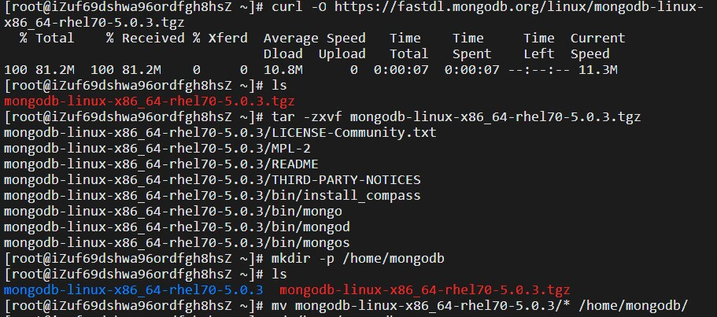

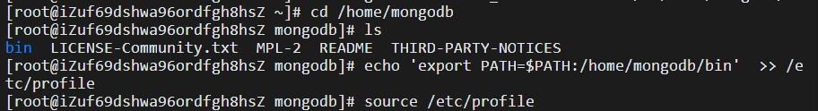

（2）创建路由、配置、分片等的相关目录与文件

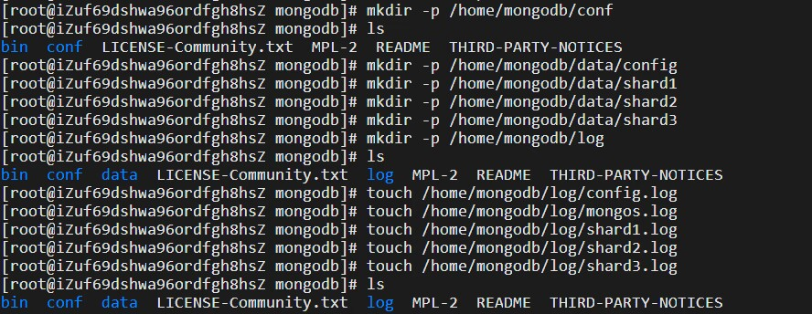

1. 编写配置文件config

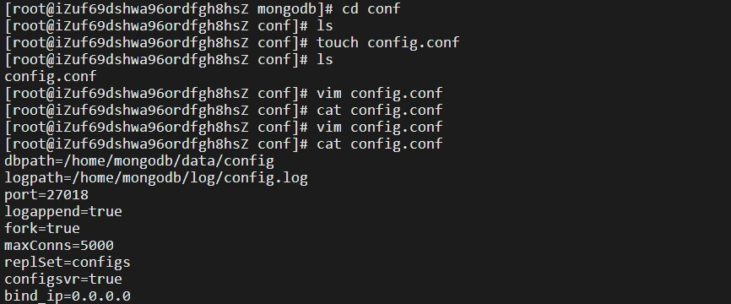

（4）配置复制集，分别启动三台服务器的配置服务

使用配置文件启动 mongodb时还有直接执行 mongod时报如下错误，意思是说找不到共享库文件 libcrypto.so.10。

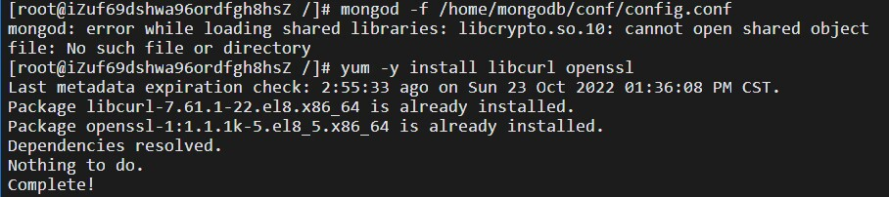

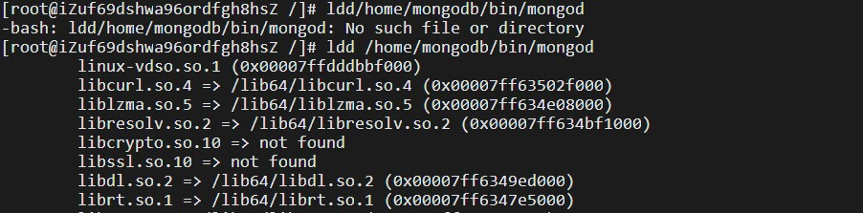

通过yum whatprovides libcrypto.so.10命令查看哪个包下有共享库文件。

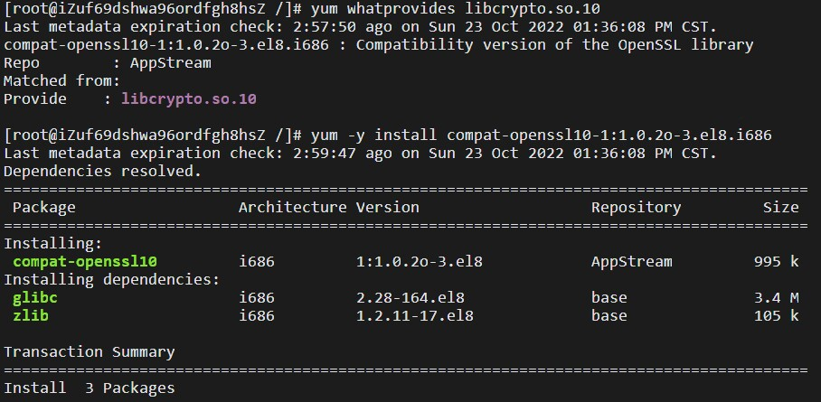

MongoDB 4.0及以上版本需要依赖openssl10相关资源，必须先在Linux中安装openssl10。

需要下载一个MongoDB的rpm包，因为MongoDB安装时需要依赖openssl10进行安全访问，类似http和https之间，做安全连接。

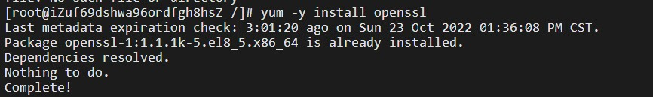

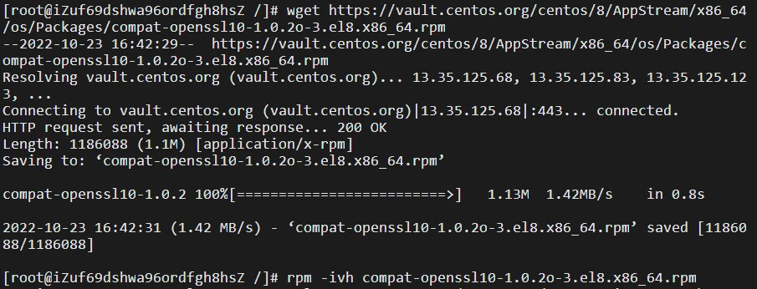

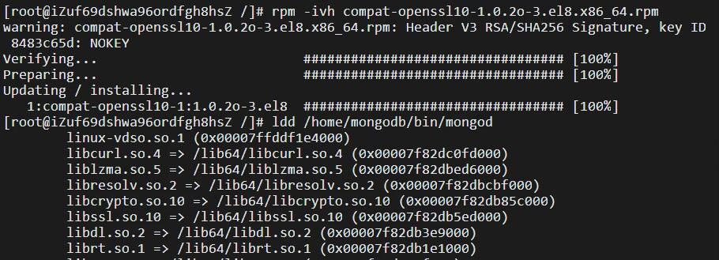

再次启动mongodb则可成功。

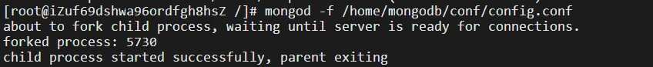

（5）连接mongo，只需在任意一台机器执行即可，并切换数据库。

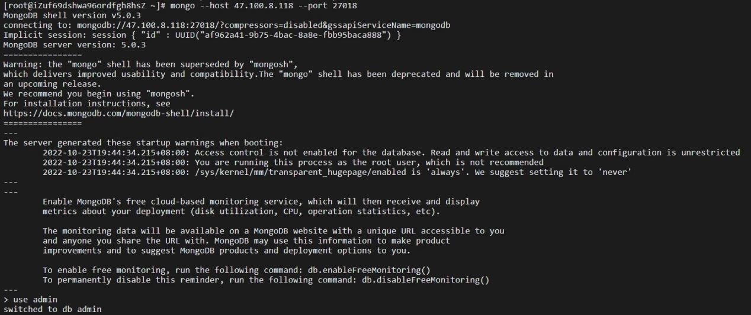

（6）初始化复制集，其中_id:"configs"的configs是上面config.conf配置文件里的复制集名称，把三台服务器的配置服务组成复制集。



查看状态，三台机器的配置服务就已形成复制集，其中1台为PRIMARY，其他2台为SECONDARY。

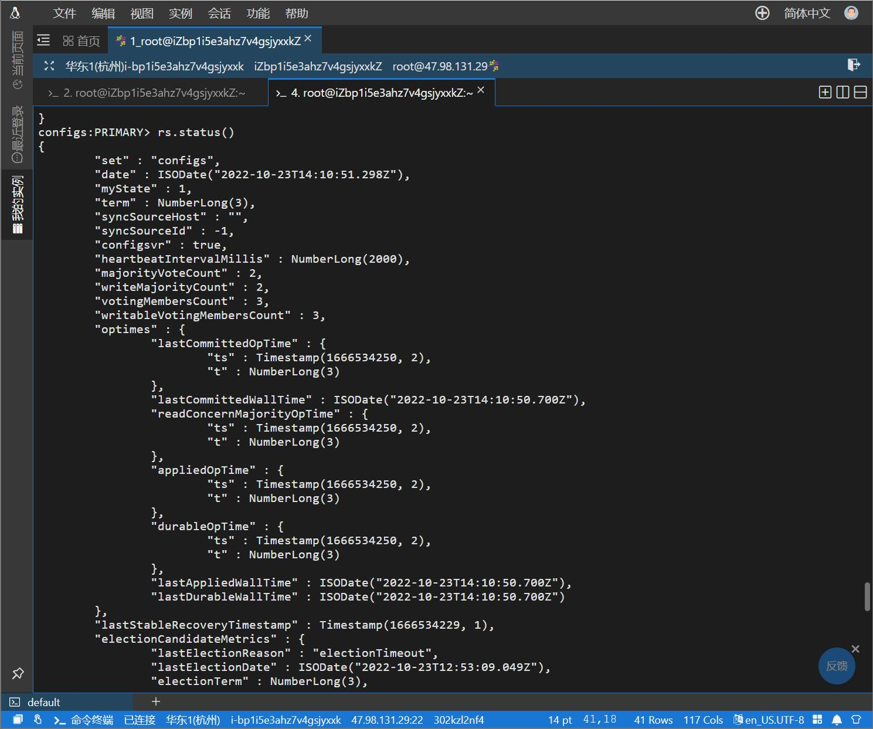

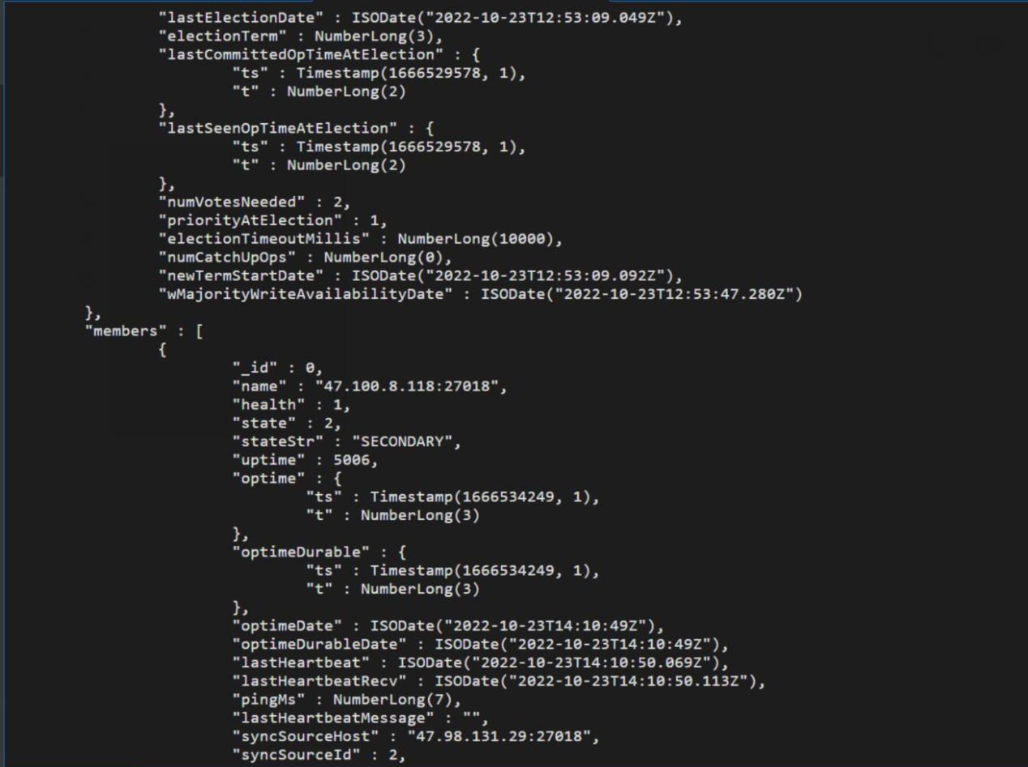

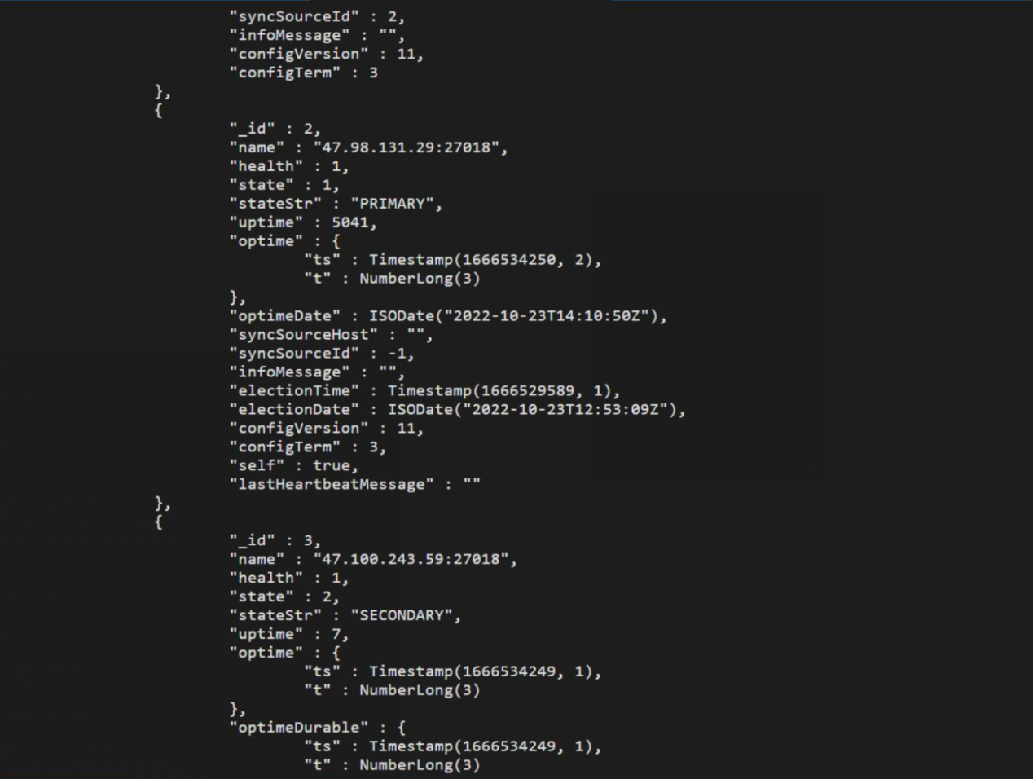

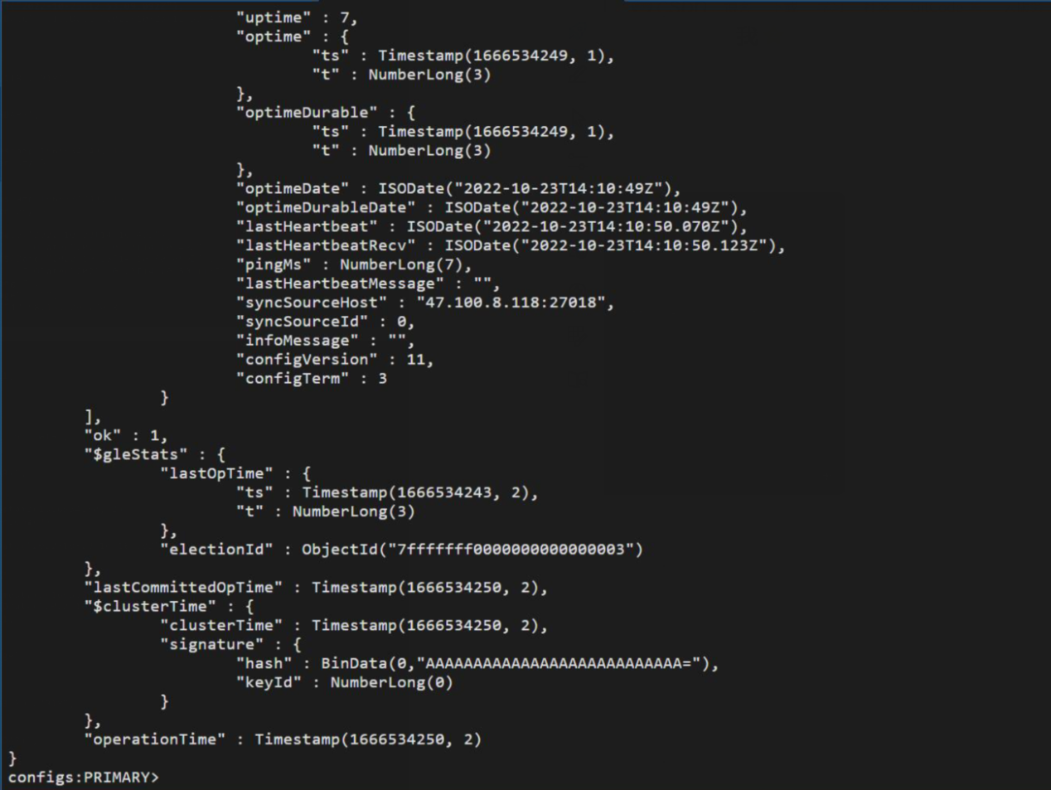

### 搭建分片服务器集群

（1）编写shard1.conf、shard2.conf、shard3.conf配置文件，以shard1.conf为例，文件内容如下：

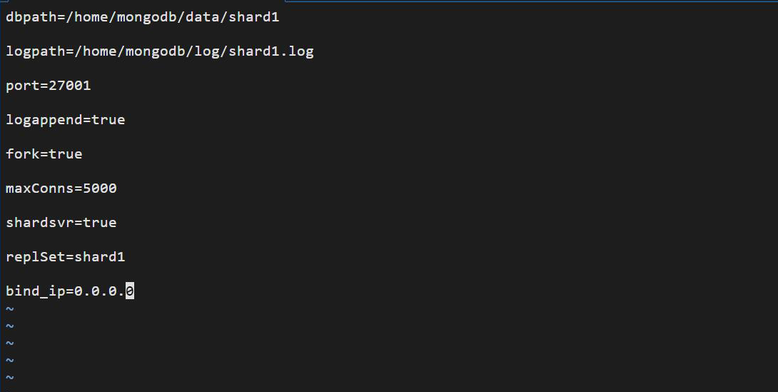

端口分别是27001、27002、27003，分别对应shard1.conf、shard2.conf、shard3.conf。还有数据存放目录、日志文件这几个地方都需要对应修改。

（2）在3台机器的相同端口形成一个分片的复制集，由于3台机器都需要这3个文件，所以根据这9个配置文件分别启动分片服务。

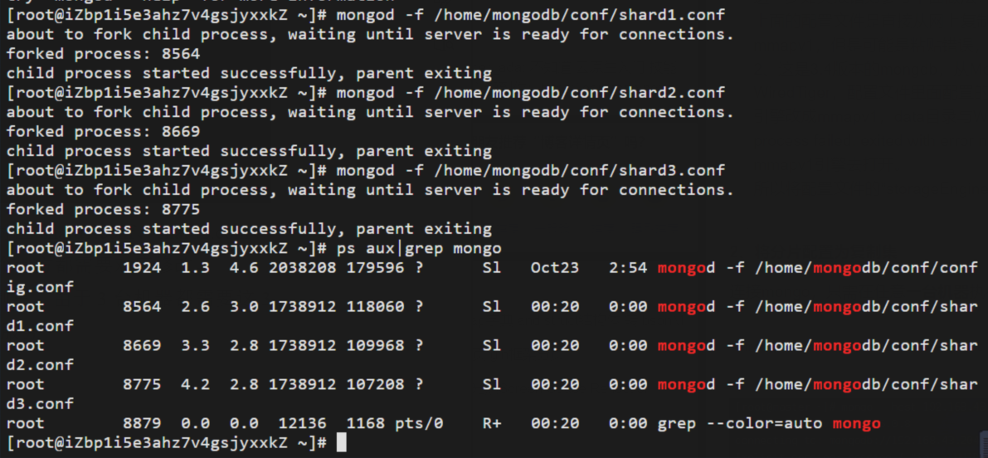

（3）配置复制集。连接mongo，只需在任意一台机器执行，这里以shard1为例，其他两个分片则再需对应连接到27002、27003的端口进行操作即可。

切换数据库，初始化复制集：

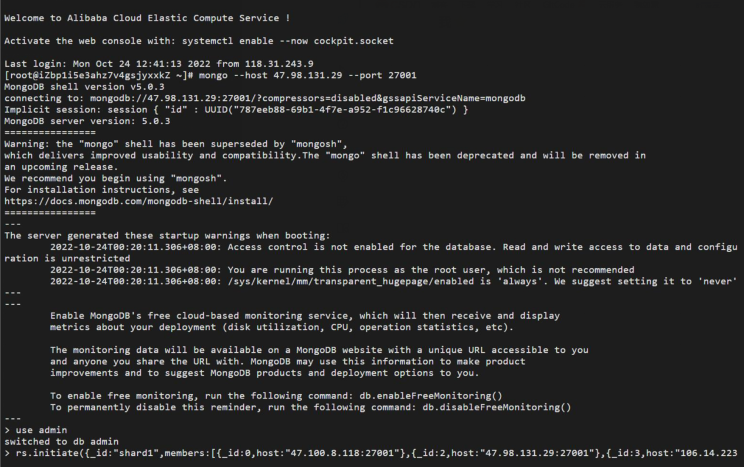

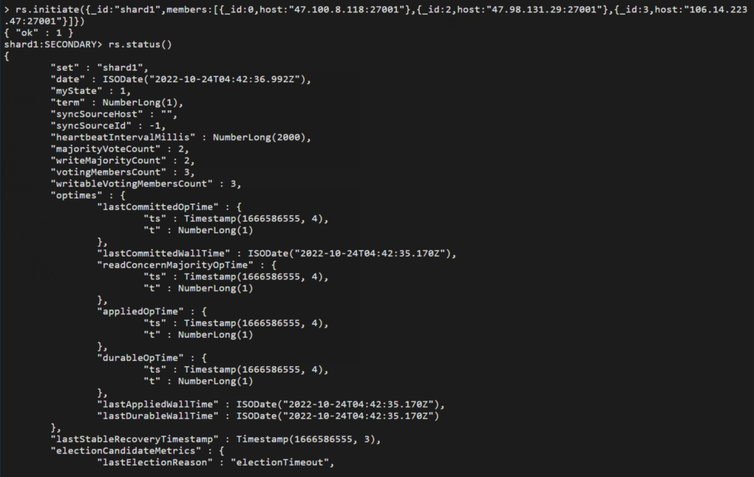

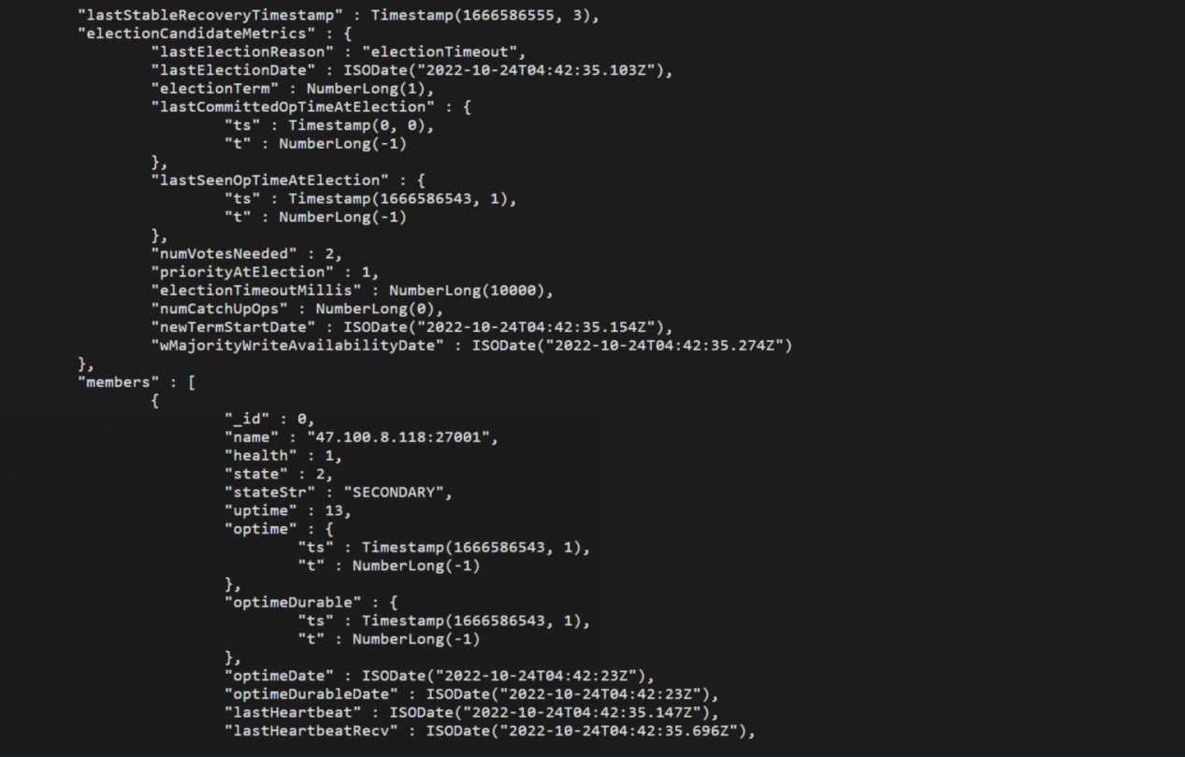

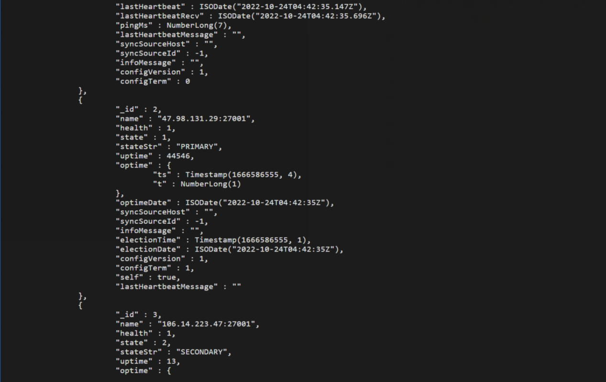

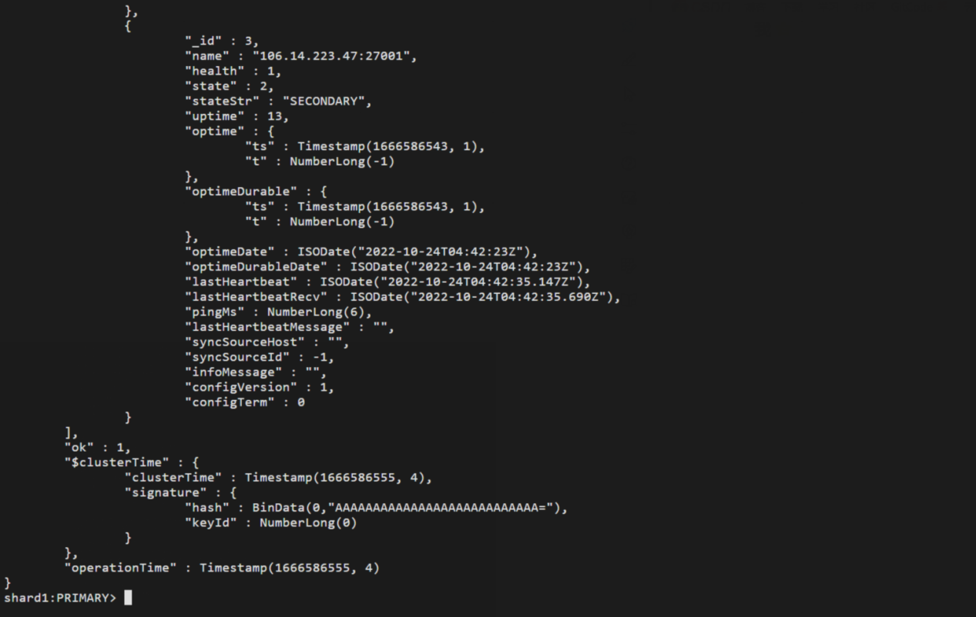

以上是基于分片1来操作，同理，其他2个分片也要连到各自的端口来执行一遍上述的操作，让3个分片各自形成1主2从的复制集，注意端口及仲裁节点的问题即可，操作完成后3个分片都启动完成，并完成复制集模式。

### 路由服务部署

（1）编写配置文件

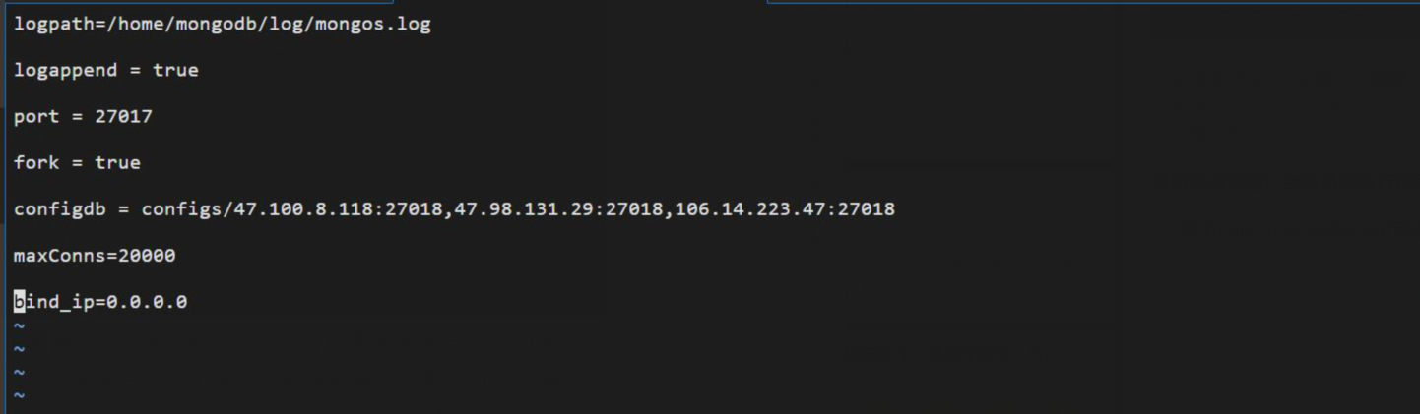

（2）启动mongos

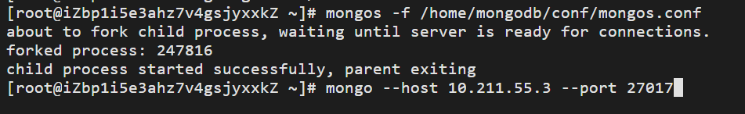

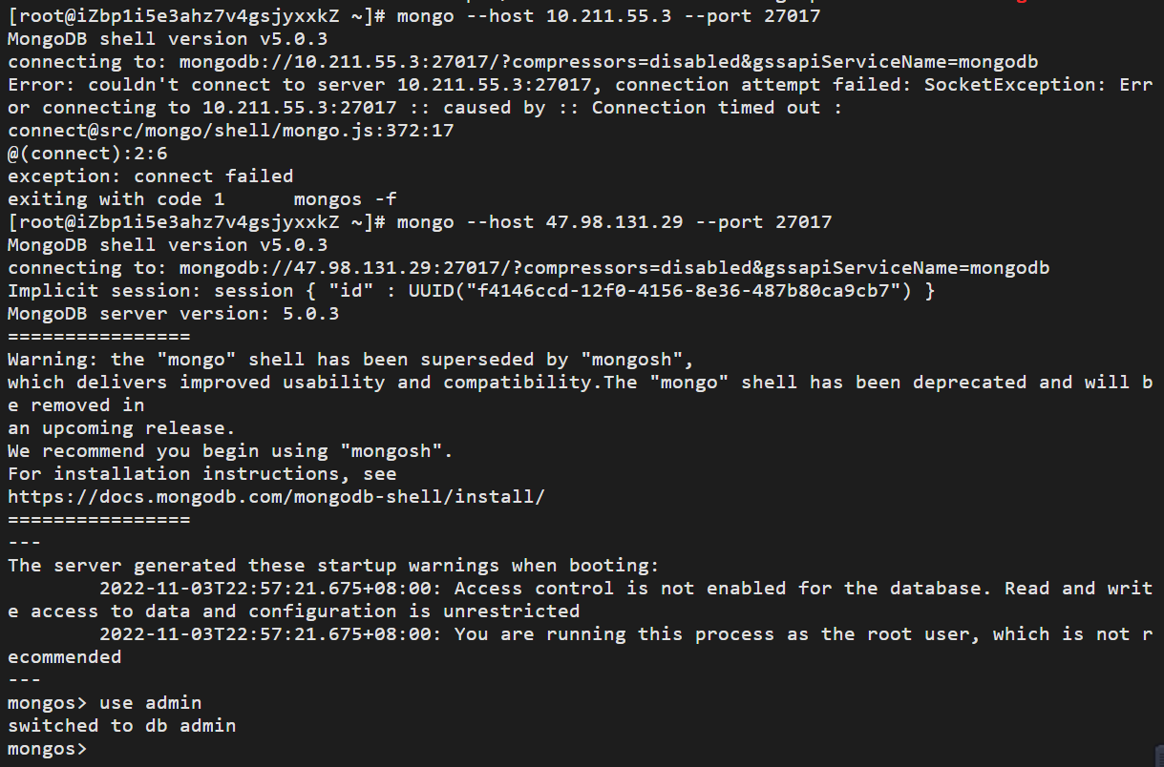

（3）启动分片功能，添加分片

Mongodb的sharding是用来满足数据库系统负载均衡的，方式是分片。

分片就是指将数据拆分，分散到不同的服务器上，从而处理更大的负载，存储大数据。

当数据增大到一定程度时，查询数据会变的很慢，难以忍受的地步，严重影响用户体验。往往就会根据业务对大表大数据库进行分表分库操作。人为的按照某种协定好的策略将若干不同的数据存储到不同的数据库服务器上，应用程序管理不同服务器上的不同数据，每台服务器上的连接都是完全独立的。

这种分表分库可以很好的工作，弊端就是非常难以维护，调整数据分布和服务器负载，添加或减除节点非常困难，变一处而动全身。

mongodb支持自动分片，集群自动的切分数据，做负载均衡。避免上面的分片管理难度。mongodb分片是将集合切合成小块，分散到若干片里面，每个片负责所有数据的一部分。这些块对应用程序来说是透明的，不需要知道哪些数据分布到哪些片上，甚至不在乎是否有做过分片，应用程序连接mongos进程，mongos知道数据和片的对应关系，将客户端请求转发到正确的片上，如果请求有了响应，mongos将结果收集起来返回给客户端程序。

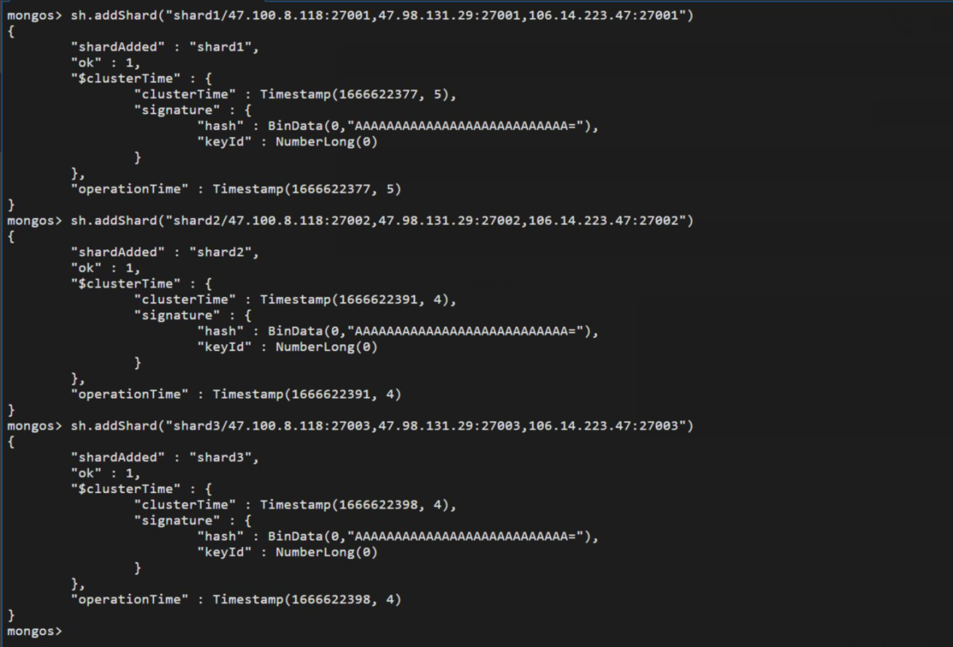

查看集群状态：

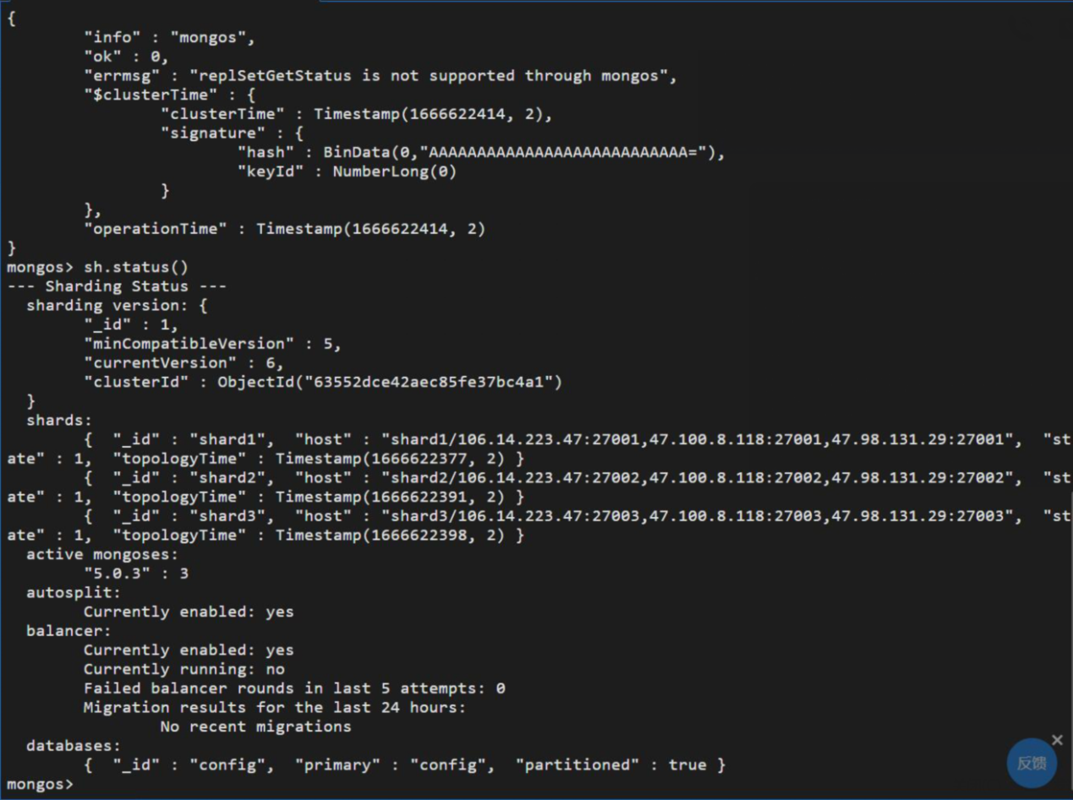

（4）实现分片功能，设置分片chunk大小，以"_id"作为索引，创建索引，根据"_id"对表进行分片。

MongoDB在大批量数据查询时经常会遇到查询耗时长，通常情况采用建各种索引来优化。

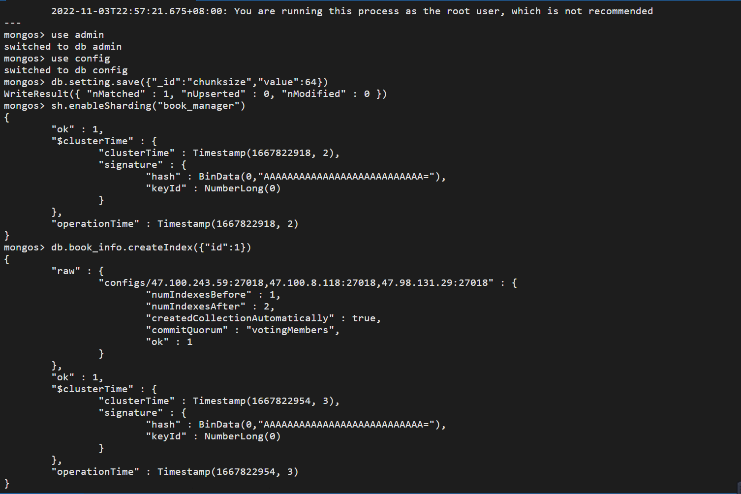

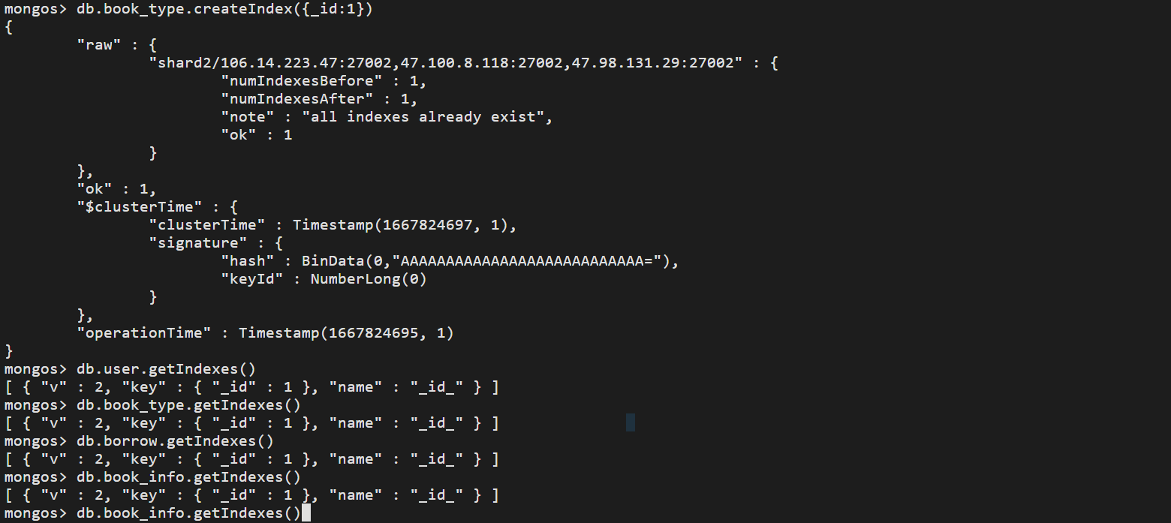

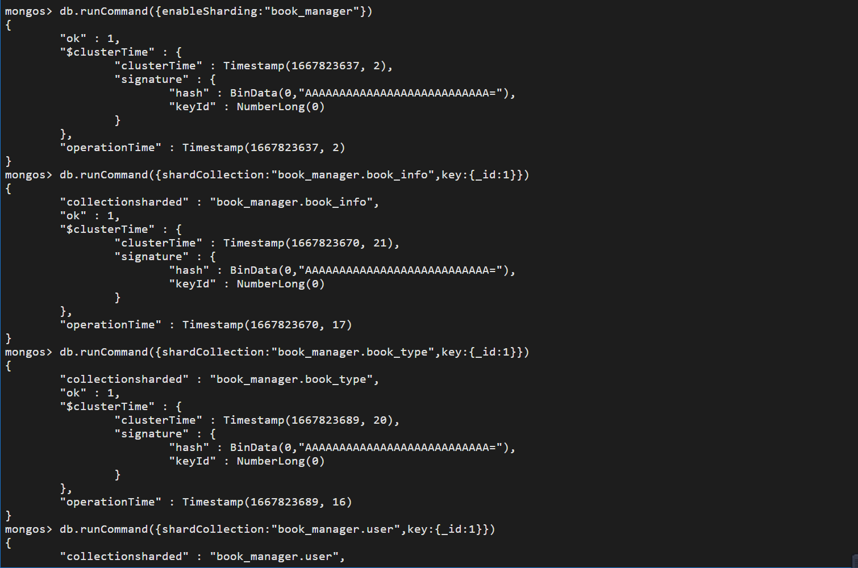

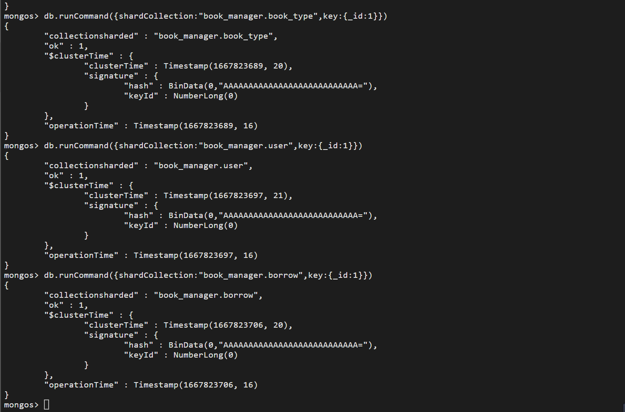

查看分片情况：

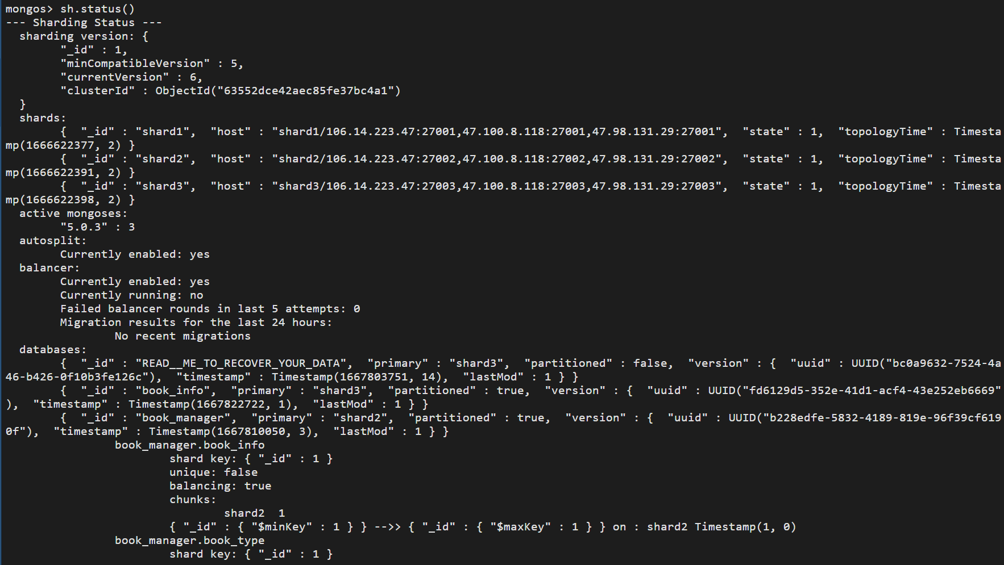

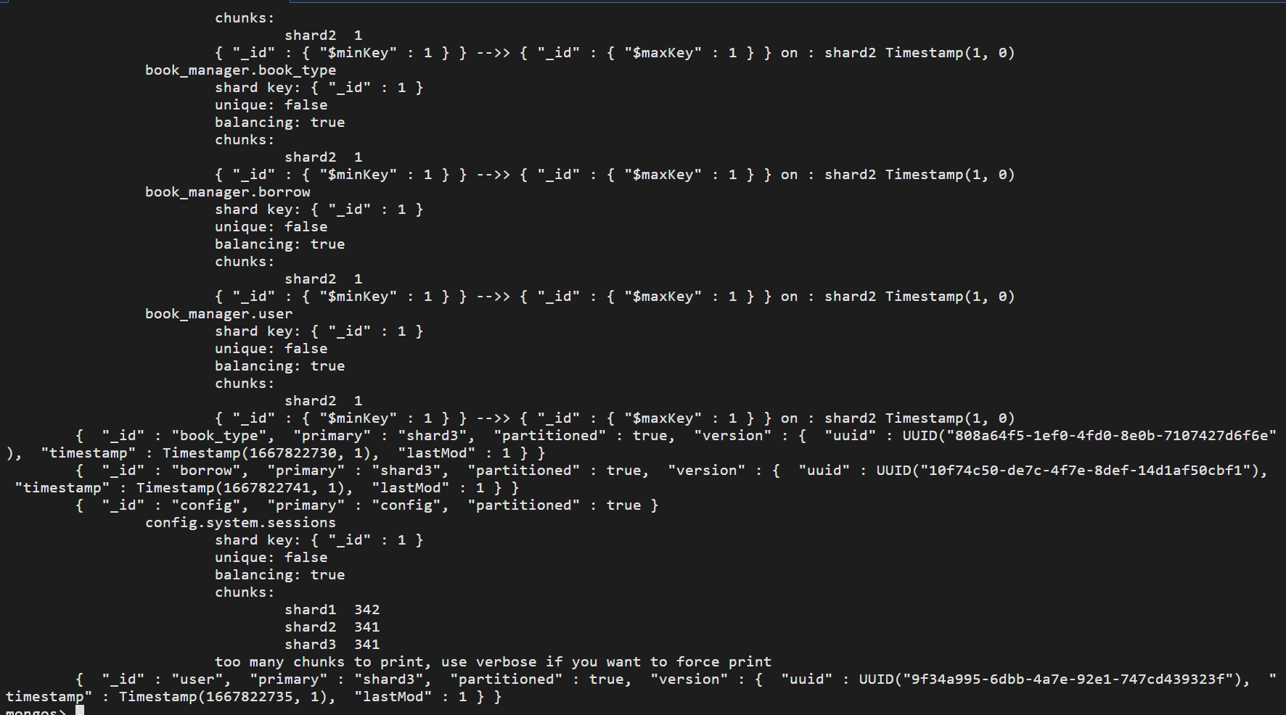

可以在查询后使用.explain()来查看查询数据轨迹，便于分析每个分片的查询索引。

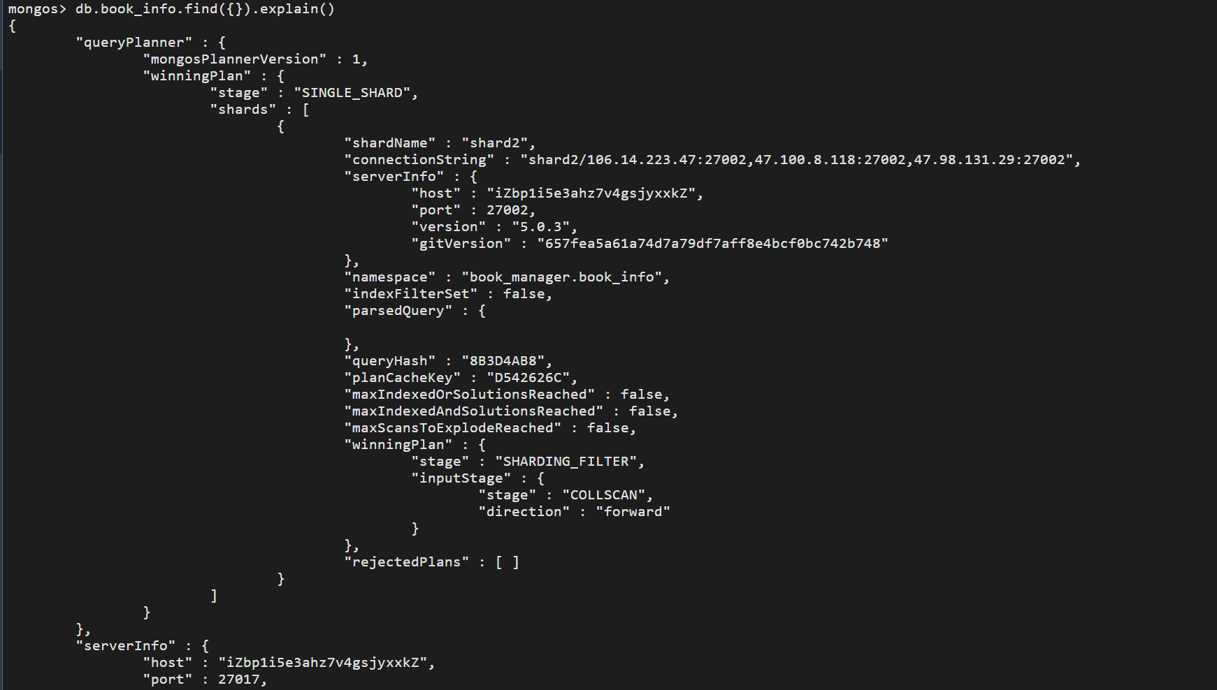

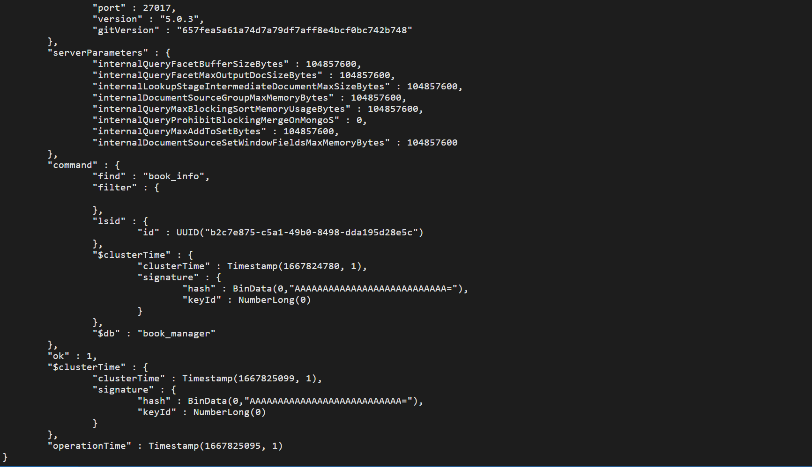

### 监控MongoDB运行情况

借助MongoDB自带的Mongostat和Mongotop工具，可以随时查看集群运行时的各种状态数据。

Mongostat是MongoDb自带的状态检测工具，在命令行下使用。它会间隔固定时间获取Mongodb的当前运行状态，并输出。

安装MongoDB的Database Tools并配置，输入mongostat命令，输出结果如下：

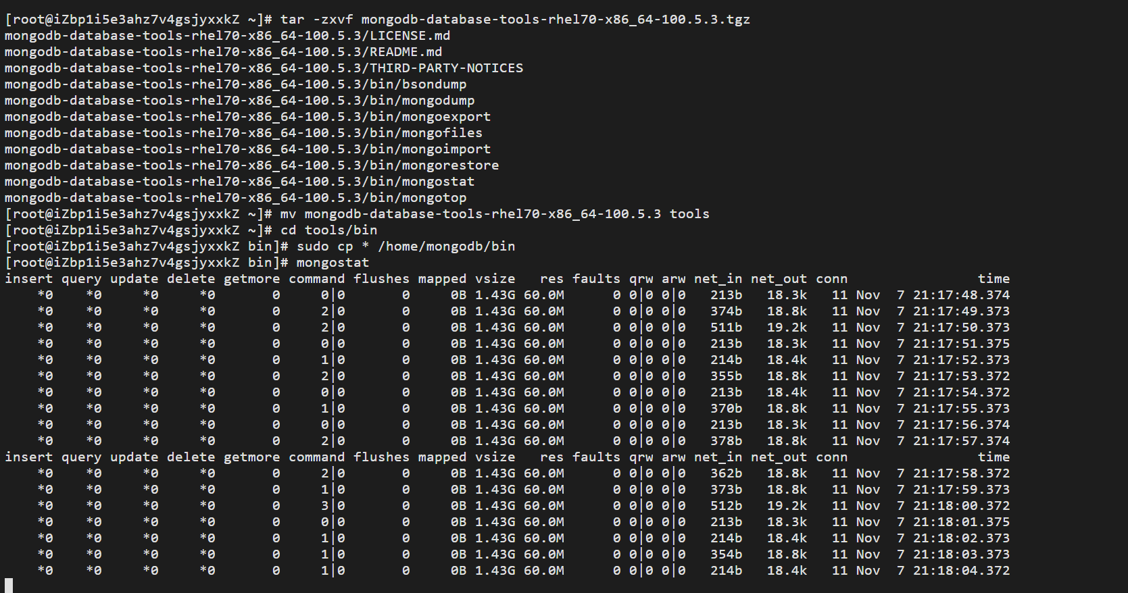

Mongotop也是MongoDb下的一个内置工具，Mongotop提供了一个方法，用来跟踪一个MongoDB的实例，查看哪些大量的时间花费在读取和写入数据。Mongotop提供每个集合的水平的统计数据。默认情况下，Mongotop返回值的每一秒。

输入Mongotop命令，输出结果如下：

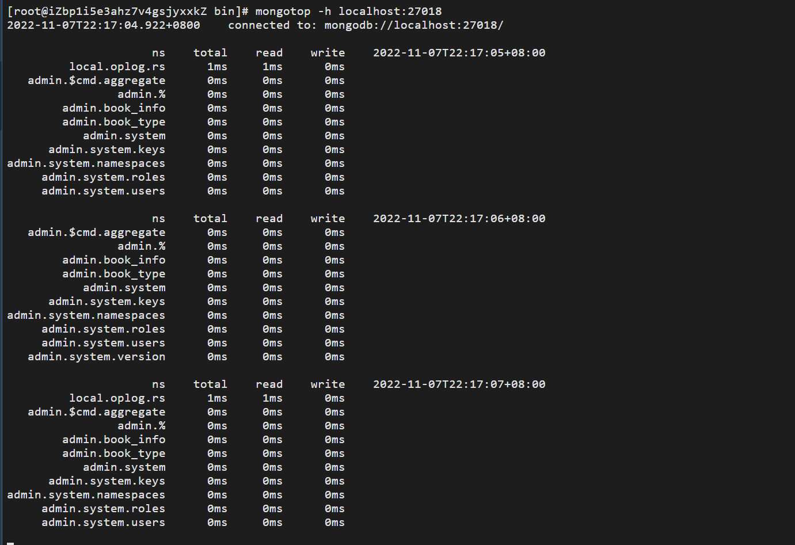

MongoDB Compass是MongoDB官方发行的免费GUI可视化工具，让用户可以直观地浏览数据，也可以方便使用这个工具进行新增、删除、修改、查询、监控及优化数据等操作。

（1）监控数据库

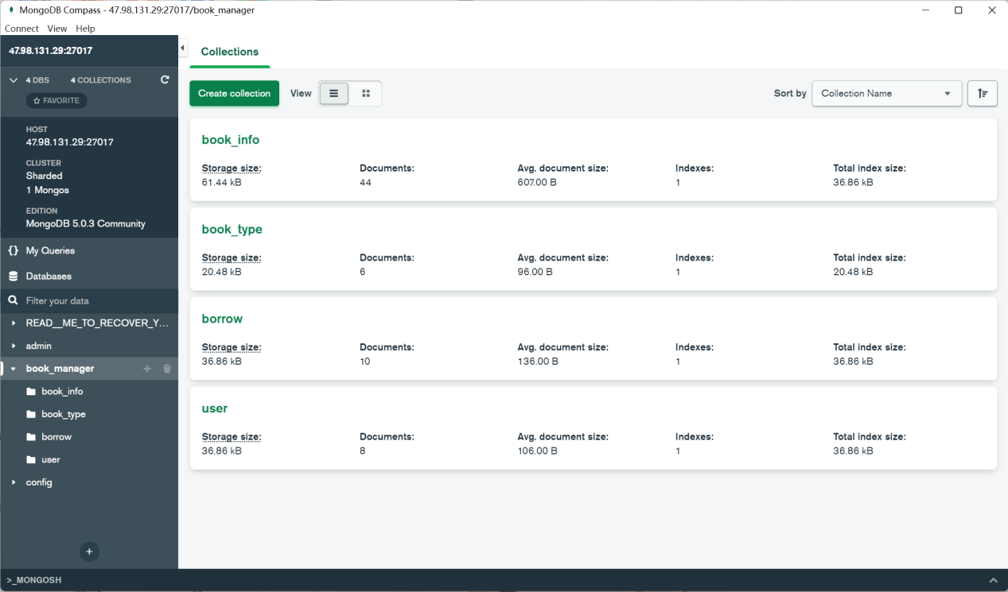

在MongoDB shell中有explain（）函数，用于检测诊察数据的运行情况。Explain Plan的功能与其类似，用于查看查询语句的执行计划、评估查询的性能，一般应用在find（）查询函数、评估索引等。

可使用树型或原生JSON格式查看语句执行顺序、返回结果数、耗时、扫描记录数、使用索引情况等执行信息。

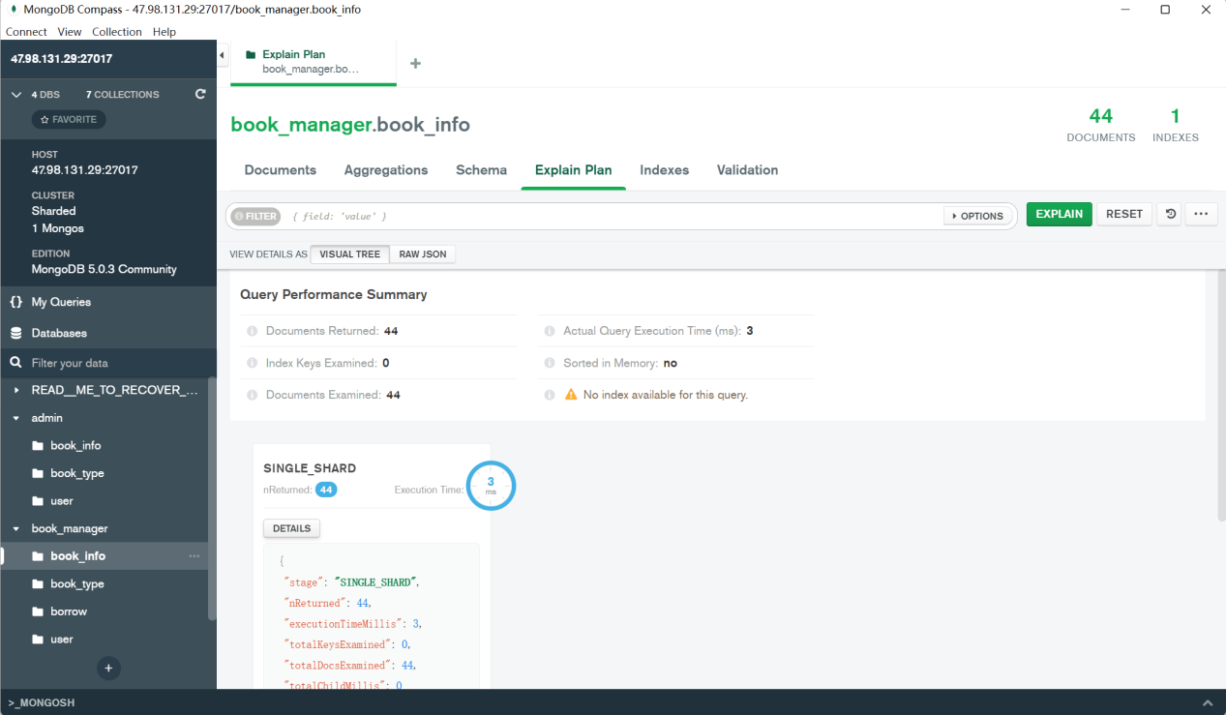

（3）监控资源使用情况，可查看操作命令、读写 I/O、网络带宽、内存使用、热点集合等资源监控信息。

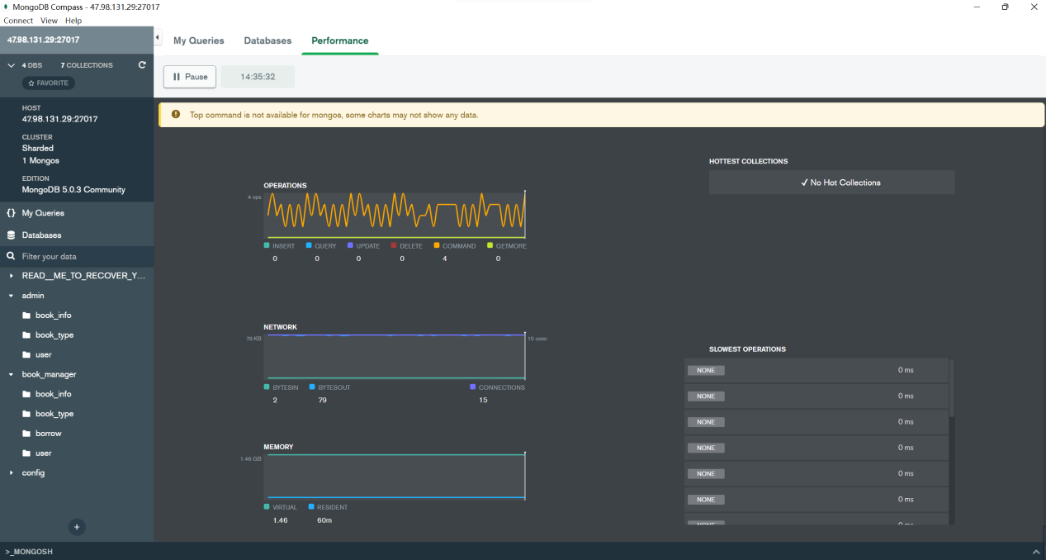

四、控制台输出nosql命令

在application.[properties](https://so.csdn.net/so/search?q=properties&spm=1001.2101.3001.7020)的配置文件下增加以下的配置就可以了：



重启项目以后就可以在控制台看到我们的MongoDb打印的信息，如下所示：

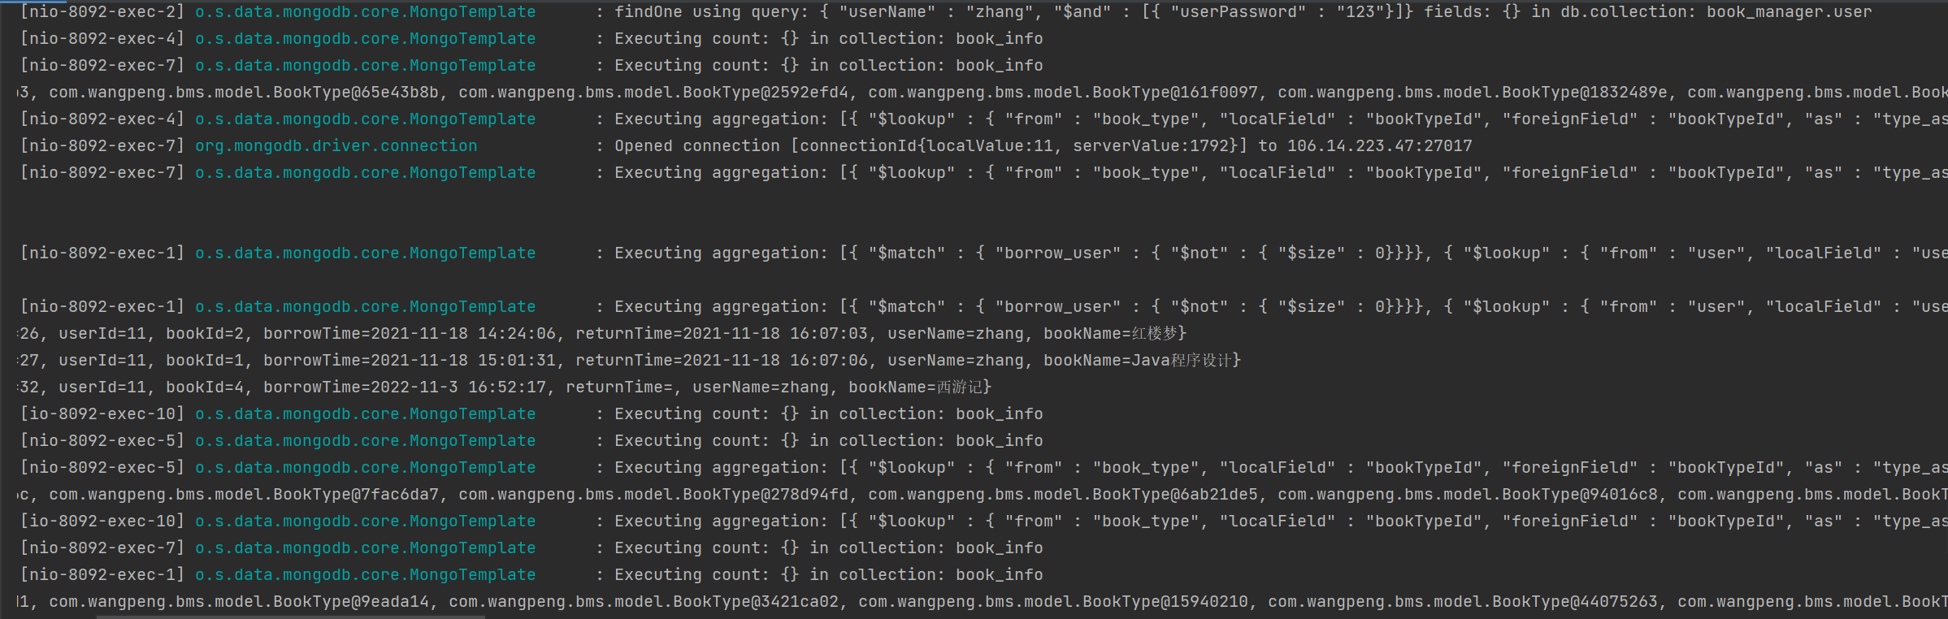

## 模块设计



### 图书信息管理模块

使用Spring Data MongoDB（MongoTemplate）操作MongoDB数据库，针对CURD操作，常用的API方法有如下4类：

更新：save()

查询：findAll()、find()、findOne()

更新操作：update()

删除操作：remove()

Query是查询类，对mongo查询时通常需要用到该类；

Criteria是条件类，封装了一系列的条件方法，比如准确查询方法，模糊查询方法，比较查询方法。

（1）统计数量



（2）检索数据

根据id查询信息，查询对象的时候，不仅需要传入id这个唯一键，还需要传入对象的类型，以及集合的名称。

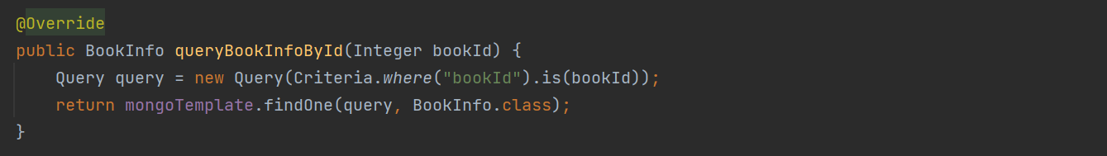

查询列表信息，将集合中符合对象类型的数据全部查询出来

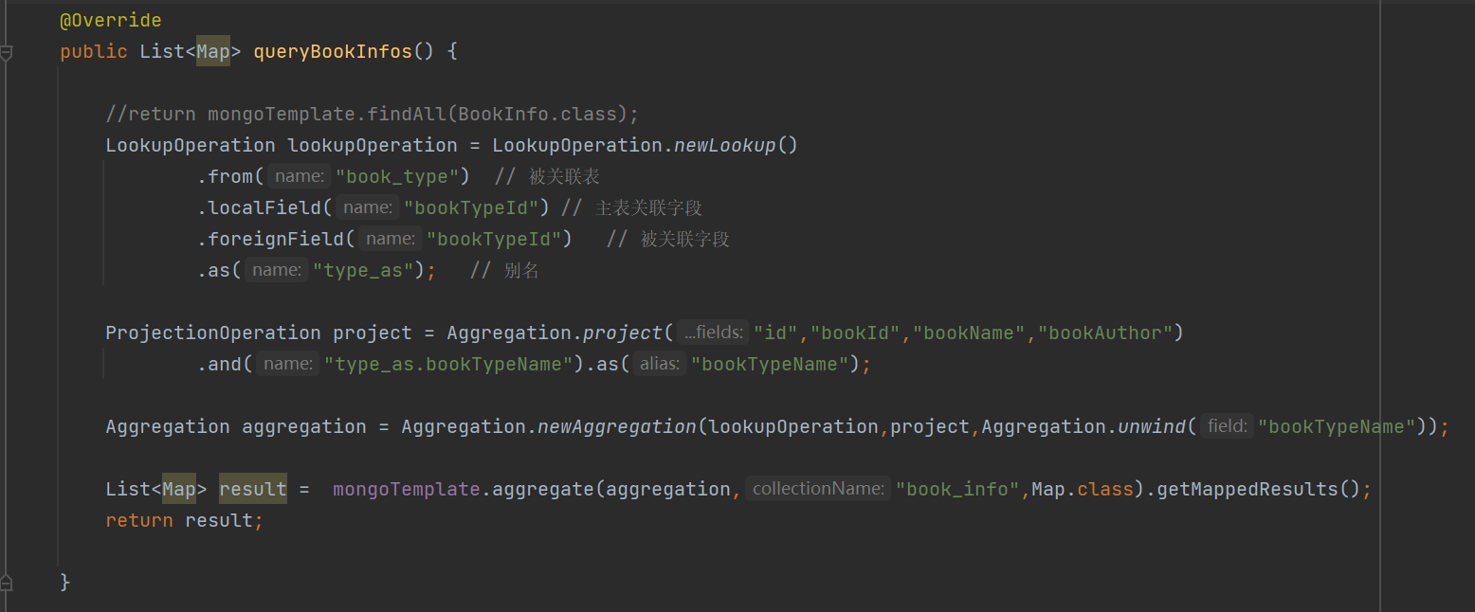

（3）模糊查询

模糊查询以 【^】开始 以【$】结束 【.*】相当于Mysql中的%

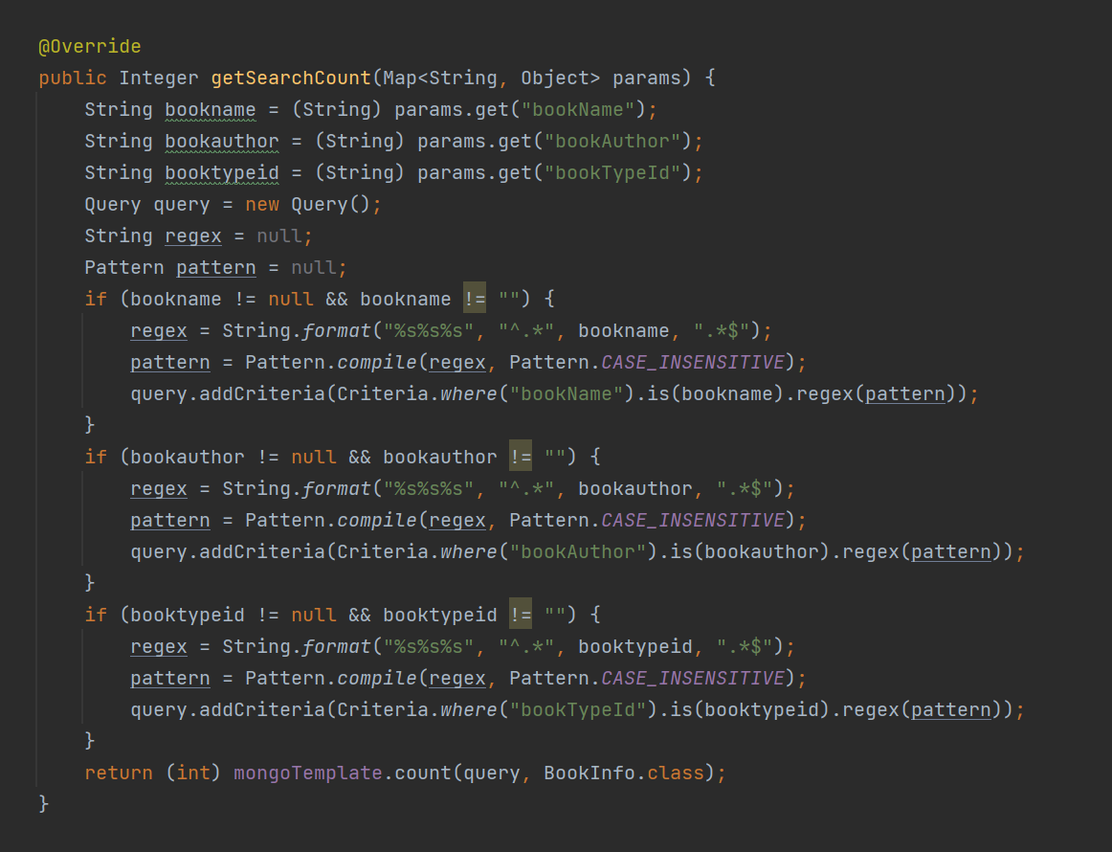

（4）添加数据：往对应的集合中插入一条数据

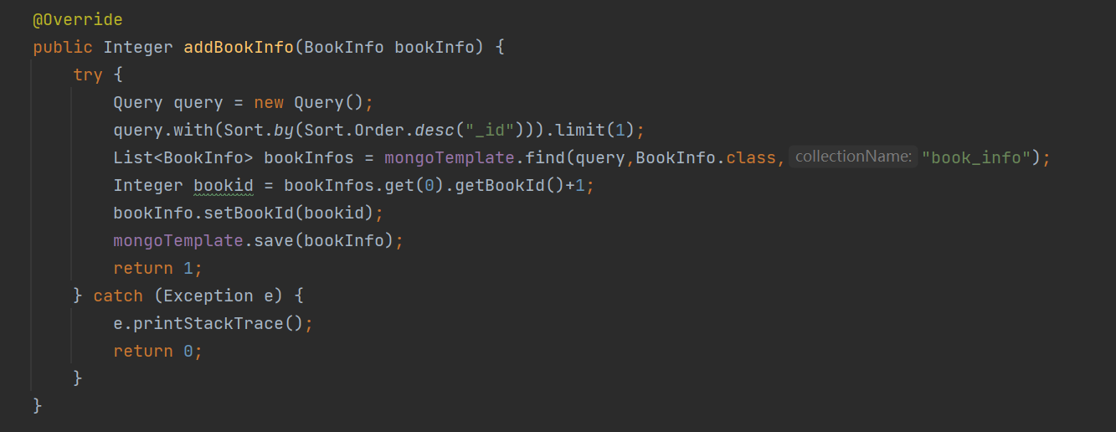

（5）删除数据：根据bookId删除集合中的内容

Mongodb在删除对象的时候会判断对象类型，如果不传入对象类型，只传入了集合名称是找不到的，下面为了方便管理和提升后续处理的性能，将一个集合限制了一个对象类型，所以需要自行管理一下对象类型，在接口传入时需要同时传入对象类型。

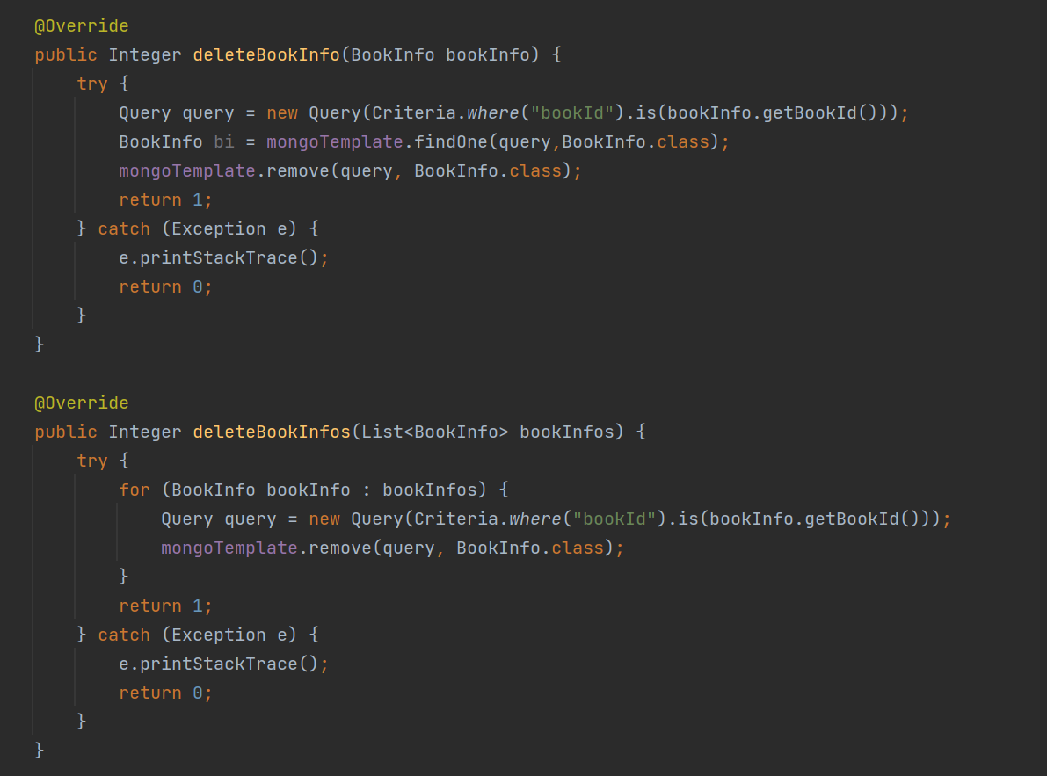

（6）更新数据：使用索引信息精确更改某条数据

Mongodb的修改操作大致有3种：  
     mongoTemplate.updateFirst操作：修改第一条  
     mongoTemplate.updateMulti操作：修改符合条件的所有  
     mongoTemplate.upsert操作：修改时如果不存在则添加

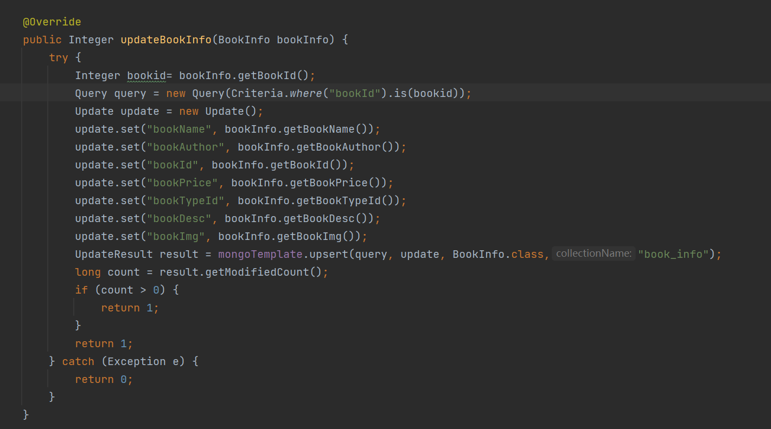

（7）分页

分页查询列表信息

mongotemplate提供的对单表的基本操作满足日常需求；但是难免会有需要联表操作的时候，mongo-data包里提供了一种Aggregation类用来处理数据的分组、聚合、统计。

首先设置好起始数，查询条数，记录总数和总页数，aggregate从上到下依次执行，先使用m a t c h筛选出符合条件的数据，unwind把数组字段输出成单个文件，再利用skip("跳过的数据条数").limit("一页的数据条数")对当前页数据集合进行限制，最后返回查询结果。

LookupOperation这个类就是用来进行联表操作的类，具体方法：

newLookup，用来创建一个LookupOperation.Builder；

from，要连接哪张表，类似Mysql的JOIN；

localField，主表哪个字段去连接，指明出来；

foreignField，连接的那个表哪个字段关联；

as，从表结果集名，最后会在主表多出这个自定义列，默认List；理解为as一个别名，会把从表的数据以数组的形式在as字段内。

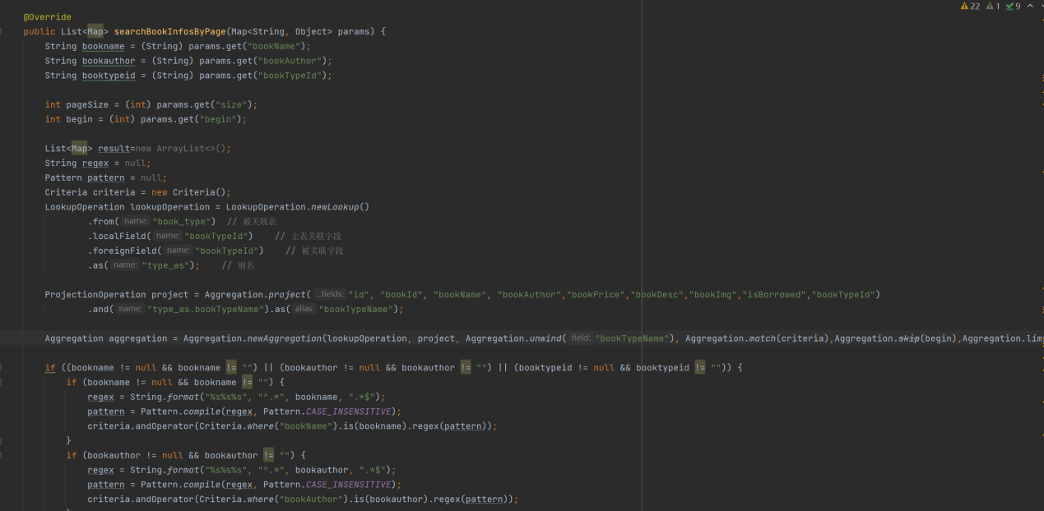

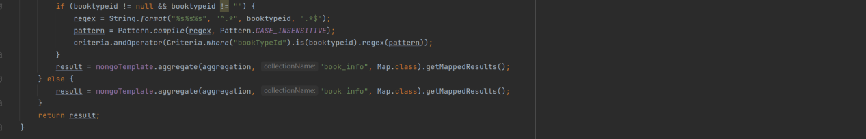

### 图书类型管理模块

图书类型管理模块用到的开发技术和图书信息管理模块类似。

1. 统计类型数量

使用MongoTemplate封装的count函数返回当前数据库中的类型数量。

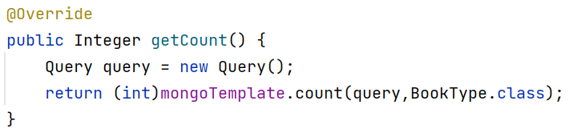

1. 分页及模糊查询

分页：接收前端传来的分页信息，使用MongoTemplate封装的find函数进行分页，skip()规定了当前页面开始于哪条数据，limit()限制了每页显示的数据数目。模糊查询：使用了正则表达式进行模糊查询，用query对查询条件进行了限制。

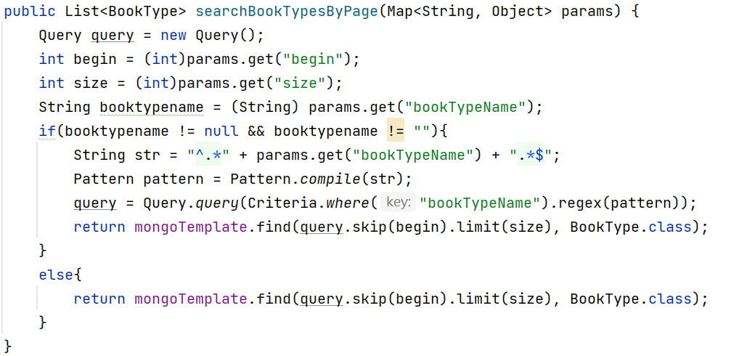

1. 添加图书类型

接收前端传来的需要添加的图书类型的参数，将数据通过save()写进数据库中，同时实现id的自增长。

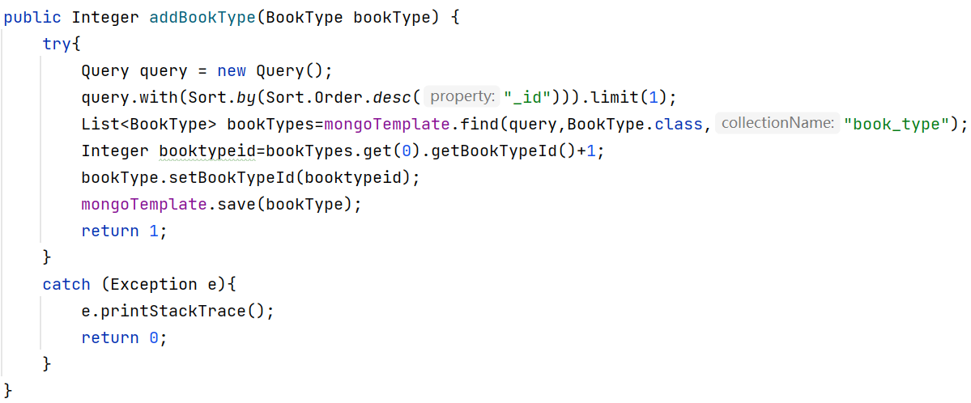

1. 删除图书类型

获取需要删除的图书类型的id，通过查询函数找到该图书类型的数据，通过remove函数删除此数据。

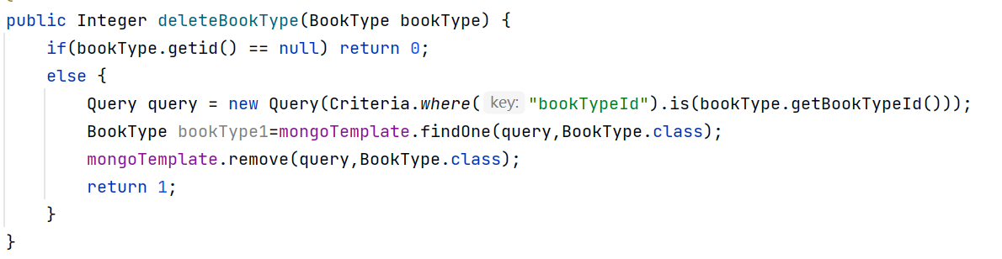

1. 批量删除图书类型

遍历图书类型List中的图书，通过id进行批量删除。

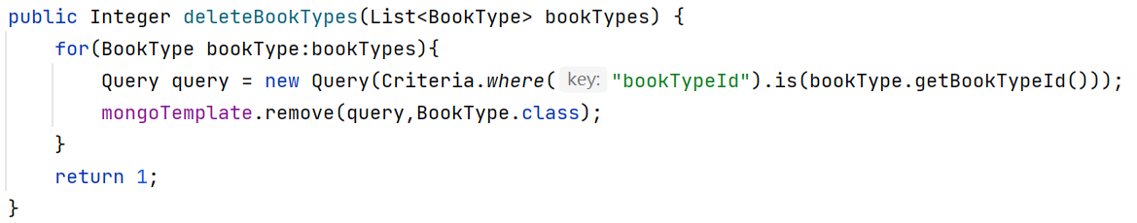

1. 编辑图书类型

获取前端传来的需要修改的图书类型数据，将需要修改的内容封装到Update对象中，通过MongoTemplate封装的upsert函数实现对Update对象的更新。

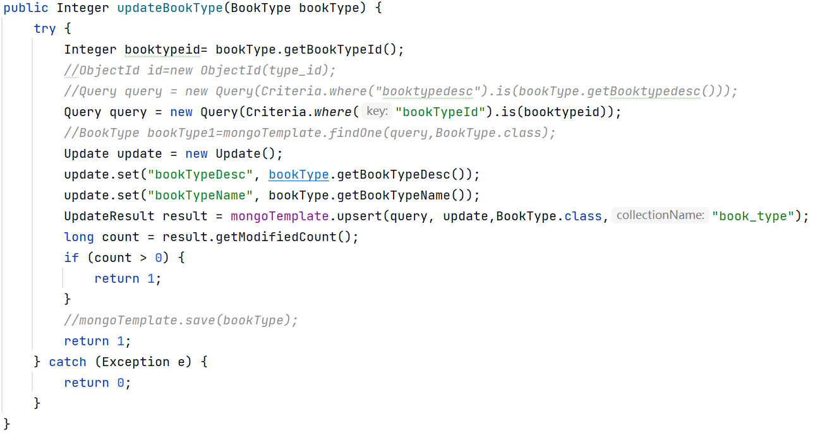

### 用户信息管理模块

系统用户分为管理员和普通读者。管理员用户为数据库自行设定，不可以通过注册账号而成为管理员。管理员用户可以管理普通读者的账号信息，包括添加、修改、删除等操作。普通读者可以注册自己的账号，并修改自己的密码信息。

1. 用户登录

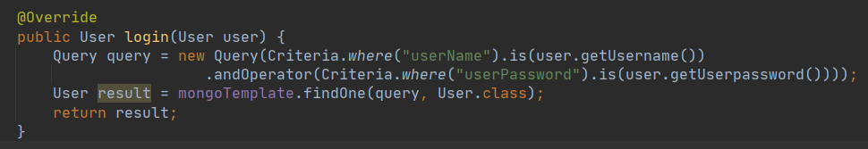用户可以使用注册过的账号密码进行登录。前端传入的数据为封装好的User。创建新的查询query，根据userName和userPassword查询user表，使用MongoTemplate API中的findOne方法，查询一条符合条件的user结果并将结果返回。

1. 用户注册

没有账号的普通读者用户可以进行注册。服务实现中，获取前端传来的username和password。首先根据username查询user表，如果查询有结果则表示该用户名已经被注册，不允许账号重复，返回-1。否则，新建一个User对象并插入数据库中。其中，为了保证userid字段的顺序增长，先使用query查询所有user信息并按照插入数据库的时间倒序排列，获取第一个结果的userid再加1，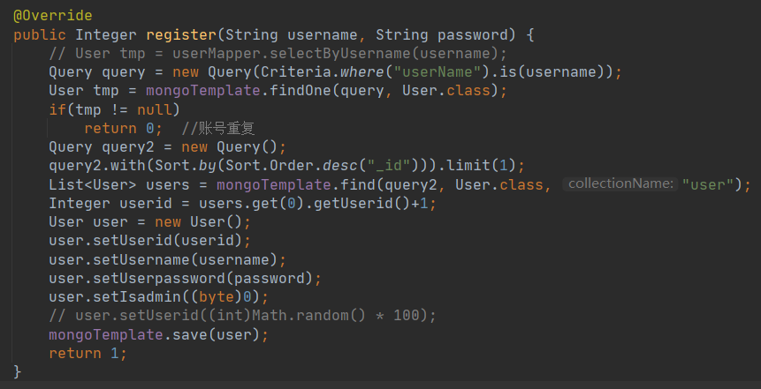作为新注册的user的userid。新用户注册成功，返回1。

1. 修改密码

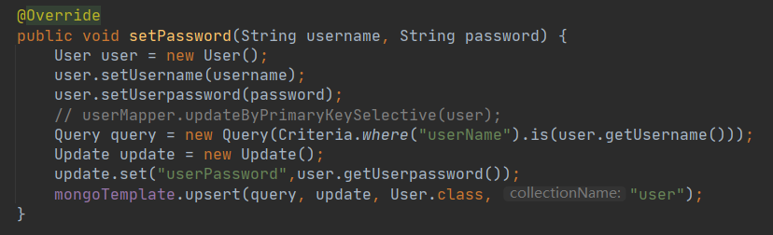获取前端传来的参数username和password，此处的password是新的密码。查询数据库中和username值相同的数据，然后更新其userPassword字段的值为password。

1. 获取分页模糊查询的数量

为了实现管理员对所有普通用户的管理，应当查询所有用户并进行分页展示。该函数实现了获取用户分页模糊查询的数量的功能。接收前端传来的Map类型的参数params，解析后可以得到模糊查询的用户名username，作为模糊查询的关键字，添加进正则表达式并在query中进行匹配。最后，使用MongoTemplate的count方法获取结果的总数，返回值为long类型再强制转换为int类型。

1. 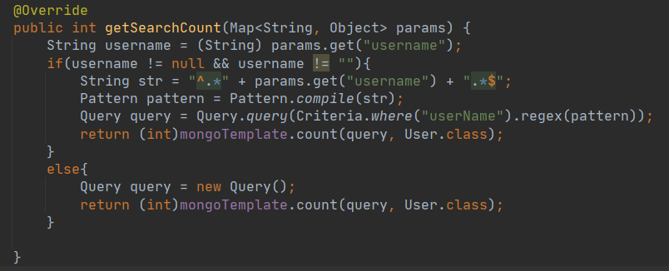分页模糊查询

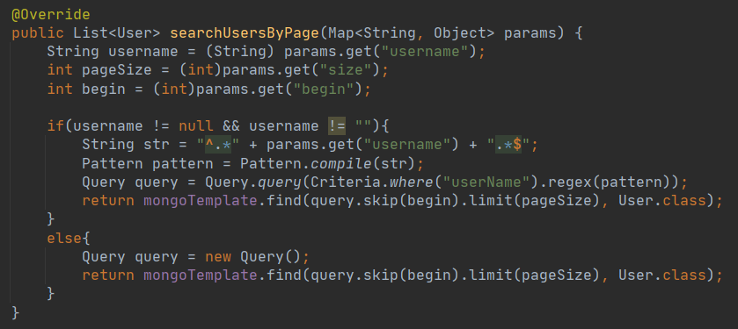前端获得模糊查询的总数后，可以根据用户在前端选择的每页显示条数进行分页展示，后端执行以用户名为关键字的分页模糊查询。解析前端传来的参数params，获取模糊查询的用户名关键字username，每一页的大小（记录条数）size和开始的页数begin。创建查询语句的时候，使用query.skip(begin).limit(pageSize)，实现限制查询的结果数量和开始查询的位置。最后返回查询结果的user列表。

1. 添加用户

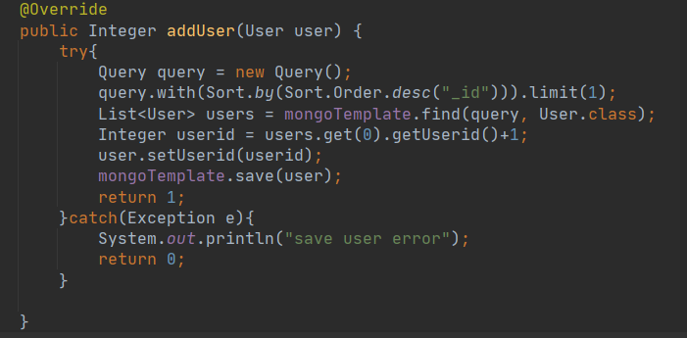系统管理员可以添加普通读者用户，实现逻辑和用户注册的部分基本一致。

1. 删除用户

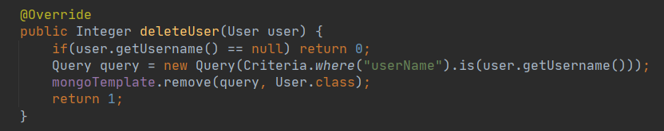系统管理员可以直接删除普通读者用户的账号记录。查询和username一致的user记录，然后使用mongoTemplate.remove进行删除，成功返回1。

### 借阅信息管理模块

1. 获取借阅记录的总数

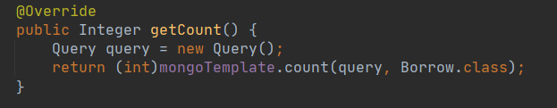使用MongoTemplate API 的count()方法，统计借阅记录表borrow中的记录总数，原返回值为long，强制转换为int类型。

1. 获取分页模糊查询的借阅记录总数

数据库设计中，借阅记录borrow包括borrowId, bookId, userId, borrowTime和returnTime，而为了更好的展示信息，前端显示需要获取借阅的图书名bookName和借阅的读者的用户名userName，故java中设计的borrow实体类也包括这两个成员变量。而bookName和userName分别保存在book_info表和user表中，因此borrow的查询涉及到了三张表的联查。

首先从前端传来的params中解析出如下参数：size, begin, bookName, userName, userId。其中，size和begin用于分页，bookName和userName是模糊查询的两个关键字。如果当前登录的用户是普通读者，用户只能看到自己的借阅记录，所以其userId将作为条件参与查询过程。而如果是管理员，传入的userId则为空，可以查询到所有的借阅记录。

然后，分析多表查询的结构。主表是borrow，从表1是book_info，从表2是user。使用LookupOperation类进行联查，lookupOperation为主表和从表1的联查，lookupOperation2为主表和从表2的联查。再使用ProjectionOperation类的方法将联查后获得的字段集合投影成我们想要的字段名。使用Criteria类进行模糊查询的正则匹配和userId的完全匹配，加入aggregation操作的集合，最后调用mongoTemplate的aggregate().getMappedResults().size()，获得聚合查询的结果总数。

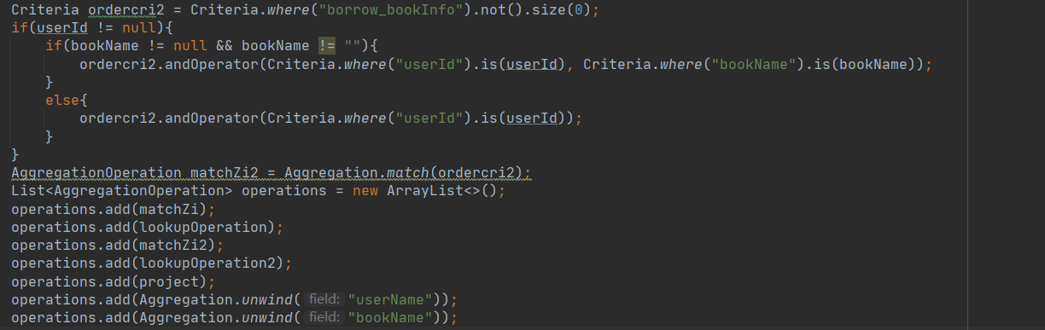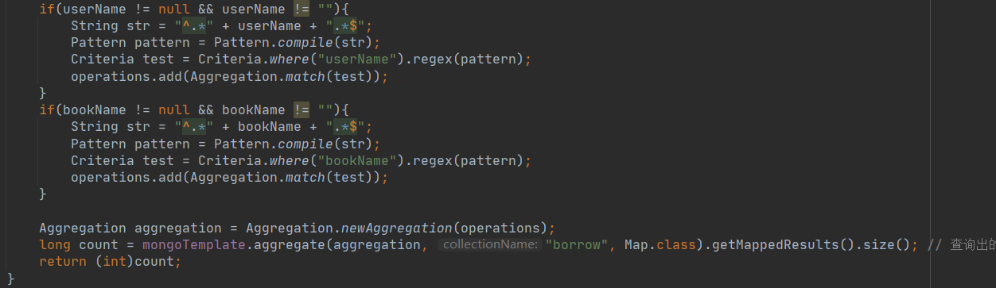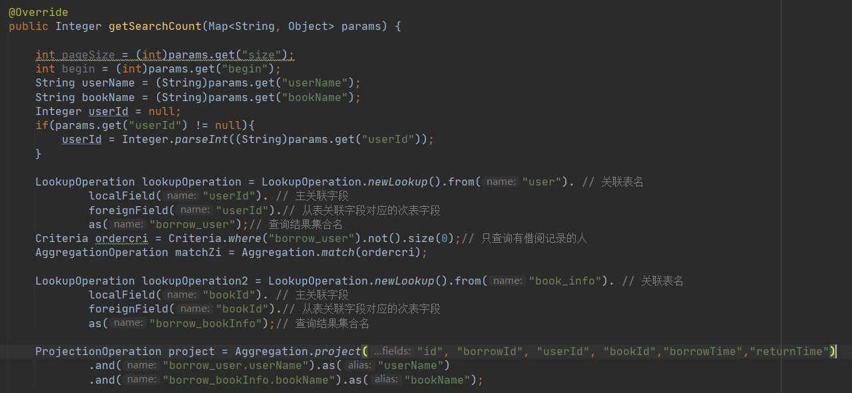

1. 分页模糊查询借阅记录

操作和分页模糊查询记录总数类似，aggregation操作集合额外加入分页的限制skip(begin)和limit(pageSize)。执行mongoTemplate.aggregate().getMappedResults()后，返回的结果集合中的数据是BasicDBObject类型，需要转换为borrow类。

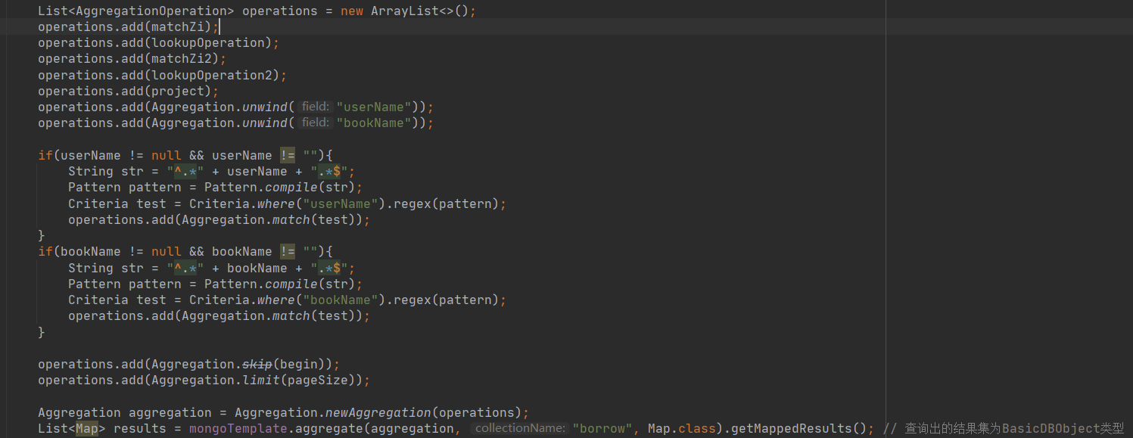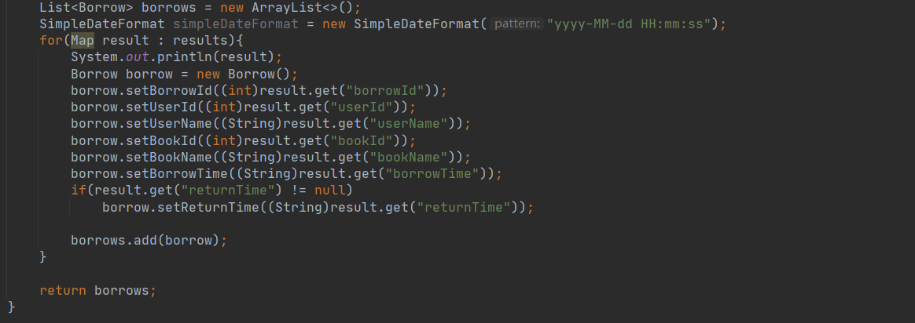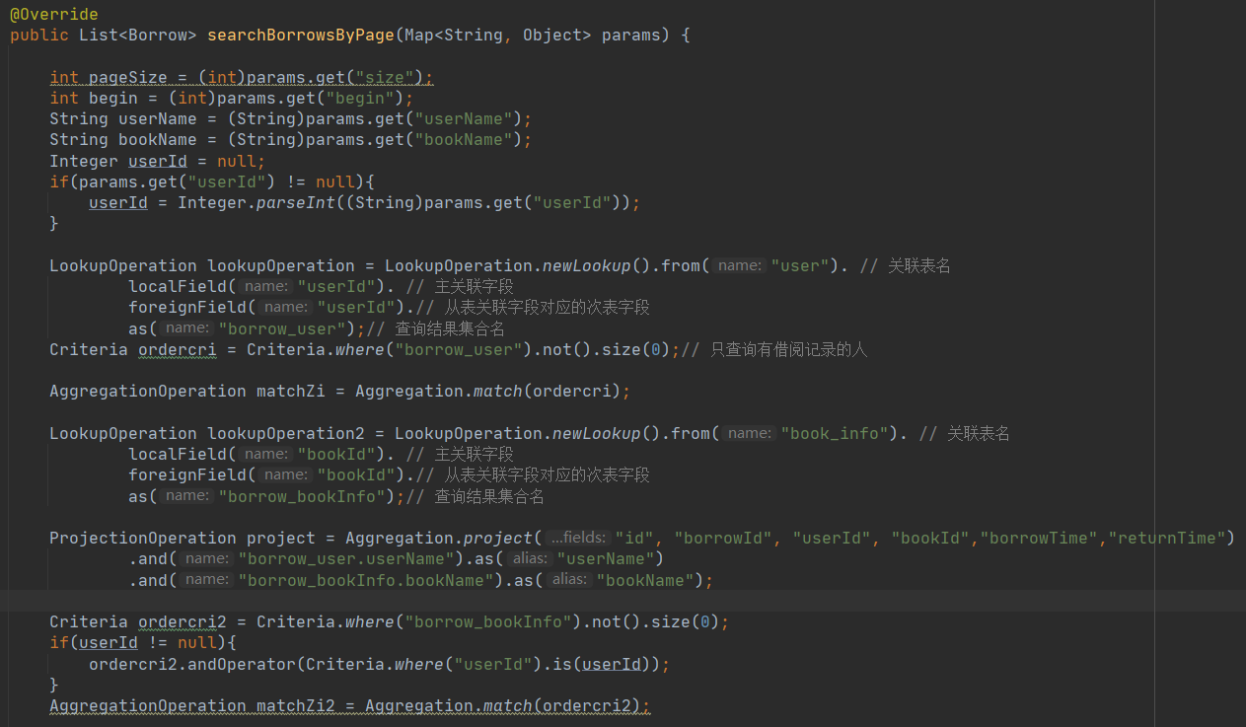

1. 增加借阅记录

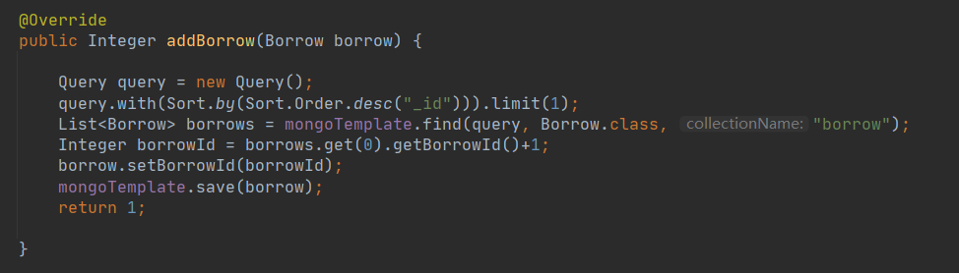当用户点击借阅图书时，将增加一条借阅记录。前端传来的borrow类中，包括借阅的时间borrowTime，而returnTime为null。

1. 删除借阅记录

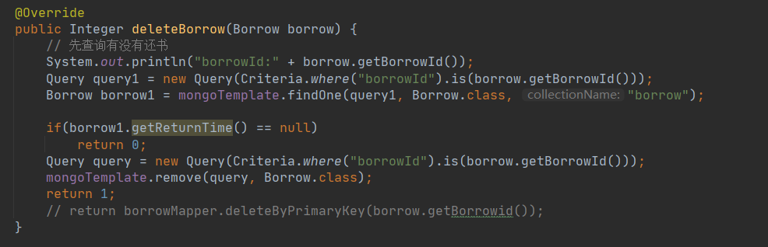系统管理员可以删除借阅记录。先查询该借阅记录中的图书是否已经归还，即returnTime是否为null。若已经归还，则删除，否则删除失败。

1. 更新借阅记录

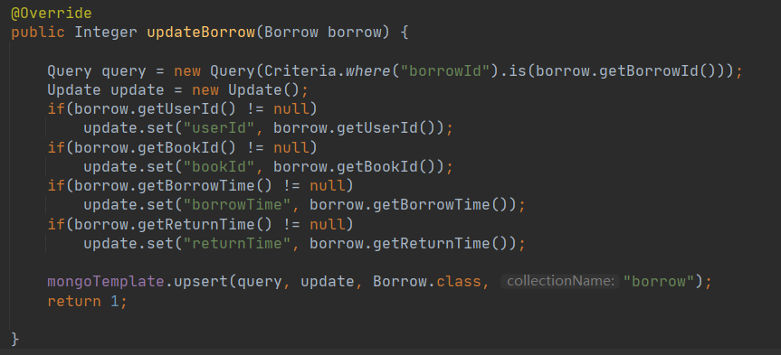当读者还书时，将更新对应的借阅记录，写入还书时间returnTime。

1. 根据Id查询借阅记录

根据前端页面传来的borrowId，查询指定的借阅记录的信息。

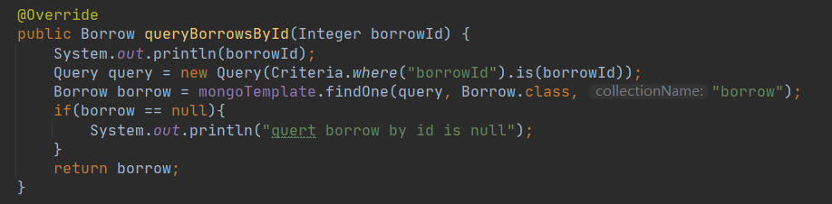

# 功能测试

## 图书信息管理

1. 显示全部图书信息

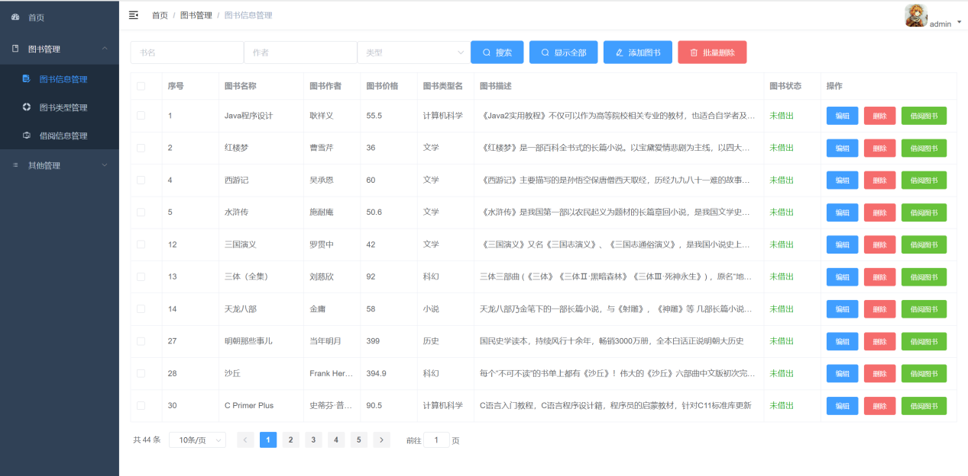

1. 模糊查询，分别搜索书名为“红”，作者为“亚历山大”，类型为“计算机科学”的图书，界面显示如下：

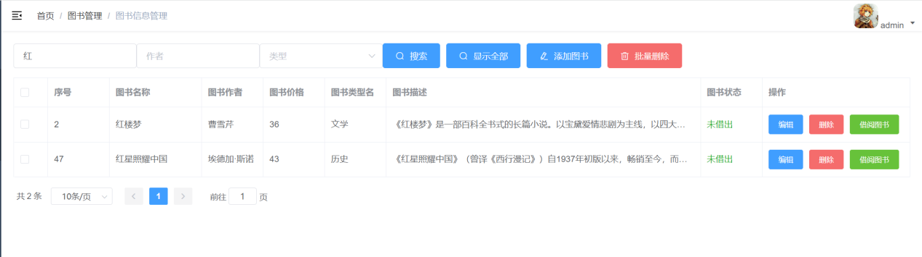

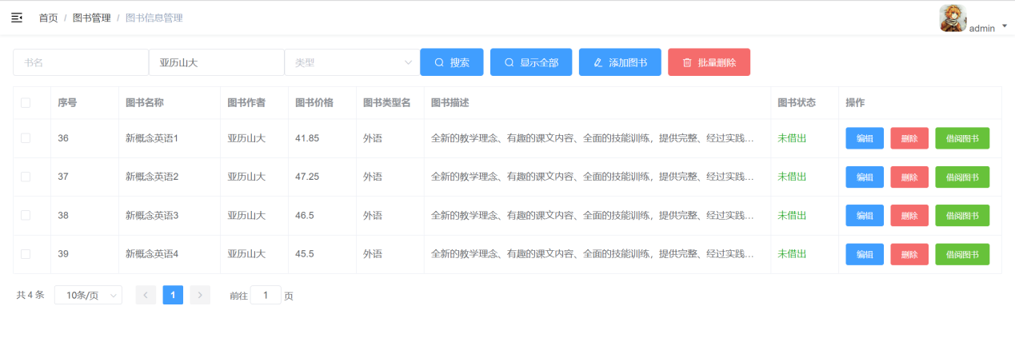

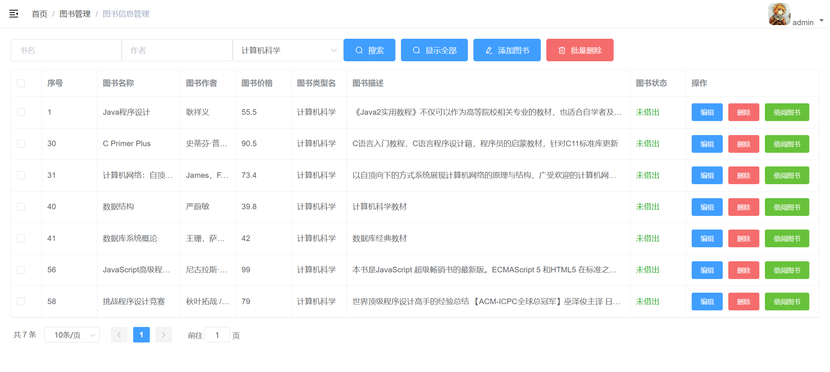

搜索作者为“严蔚敏”，图书类型为“计算机科学”的图书，界面显示如下：

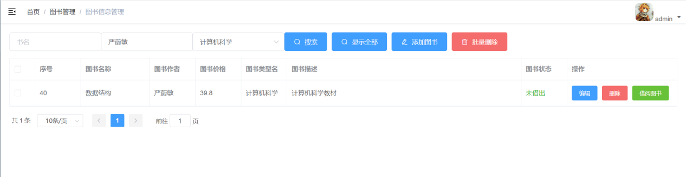

1. 添加图书，点击添加图书，在弹出的添加记录窗口内填写好新图书的信息并确定

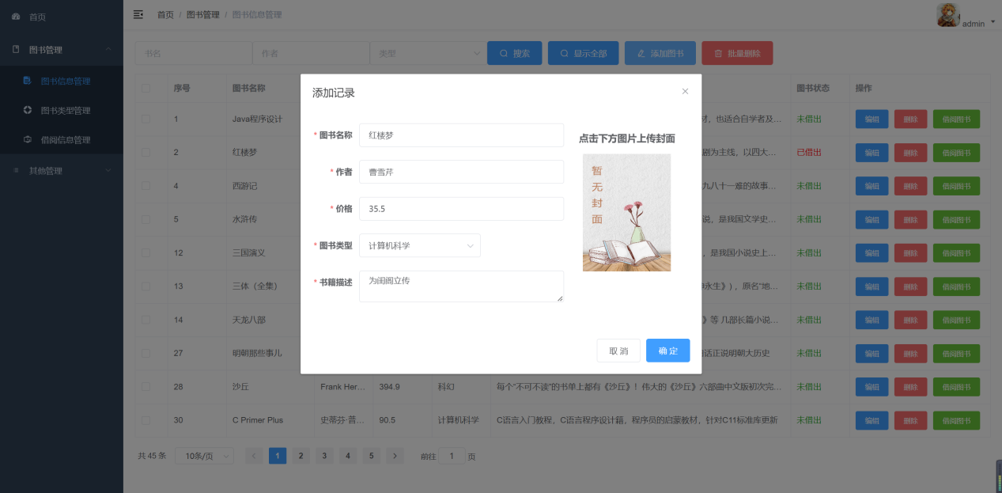

添加成功，如下图所示，序号71为新添加的图书

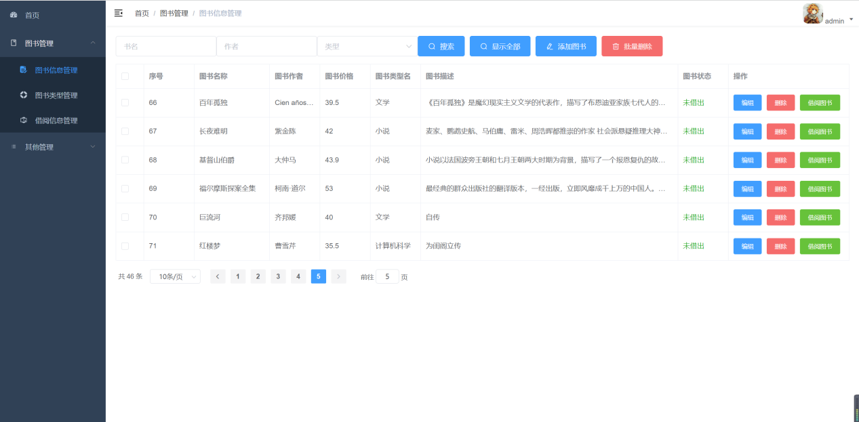

1. 删除图书，点击对应图书信息后的删除按钮，弹出提示窗口，选择确定

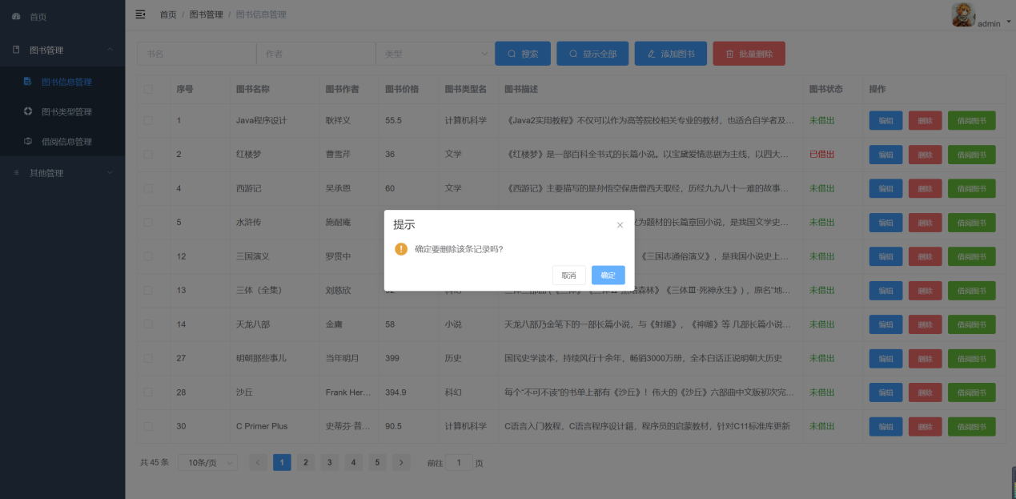

删除成功，如下图所示，序号1图书《Java程序设计》被删除

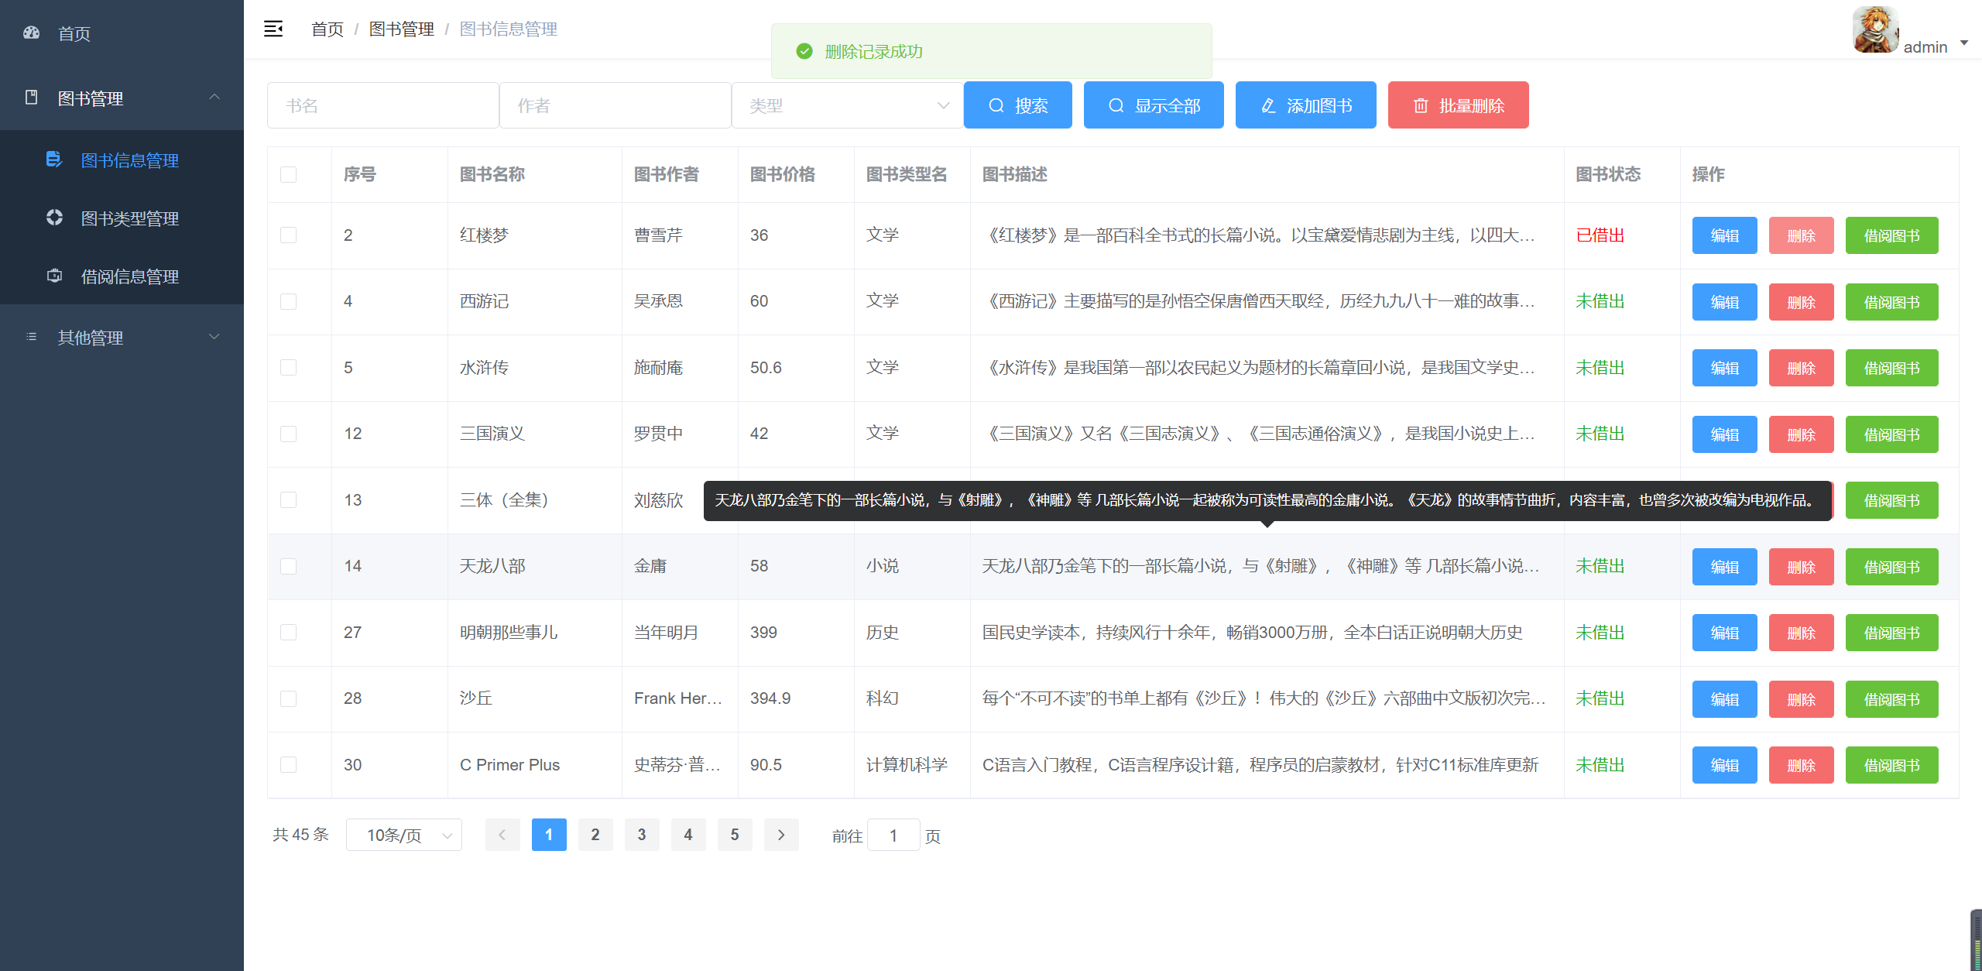

除此之外，还可以对图书进行批量删除，勾选需要删除的图书，点击批量删除即可。

1. 编辑图书信息，点击对应图书信息后的编辑按钮，在弹出的修改记录窗口内填写好新图书的信息并确定

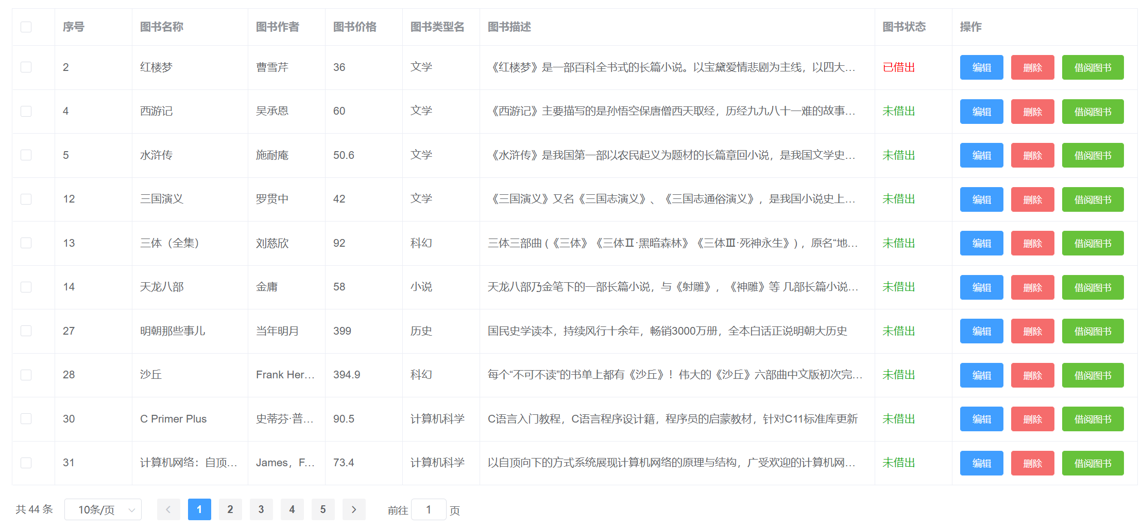

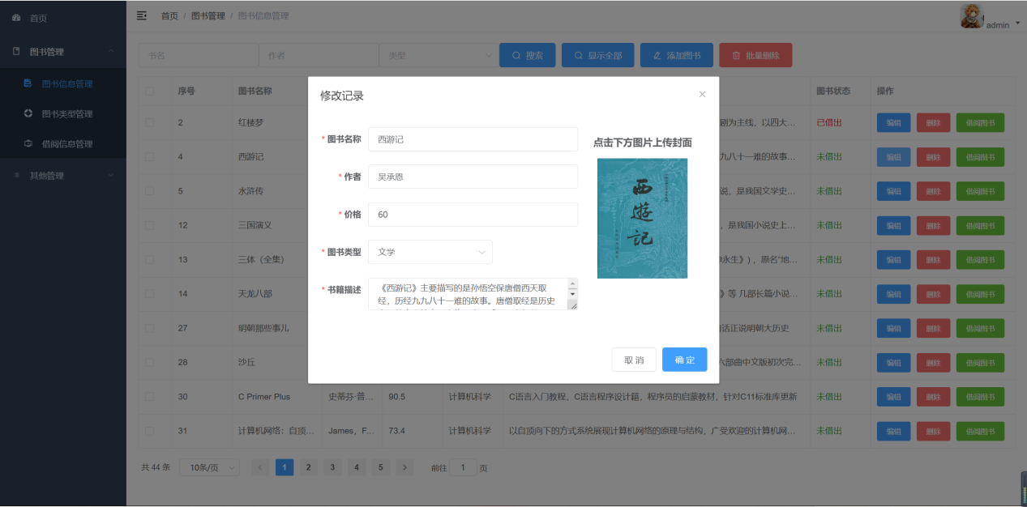

编辑成功，如下图所示，序号4图书《西游记》价格从60修改到50

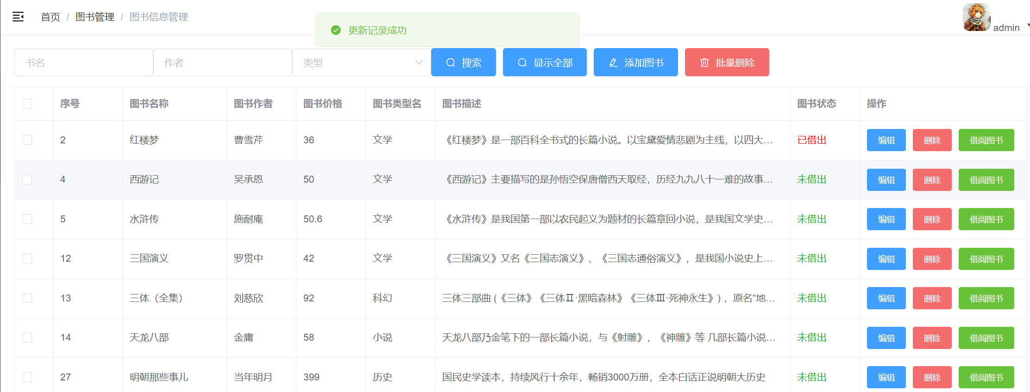

## 图书类型管理

1. 分页显示全部图书类型

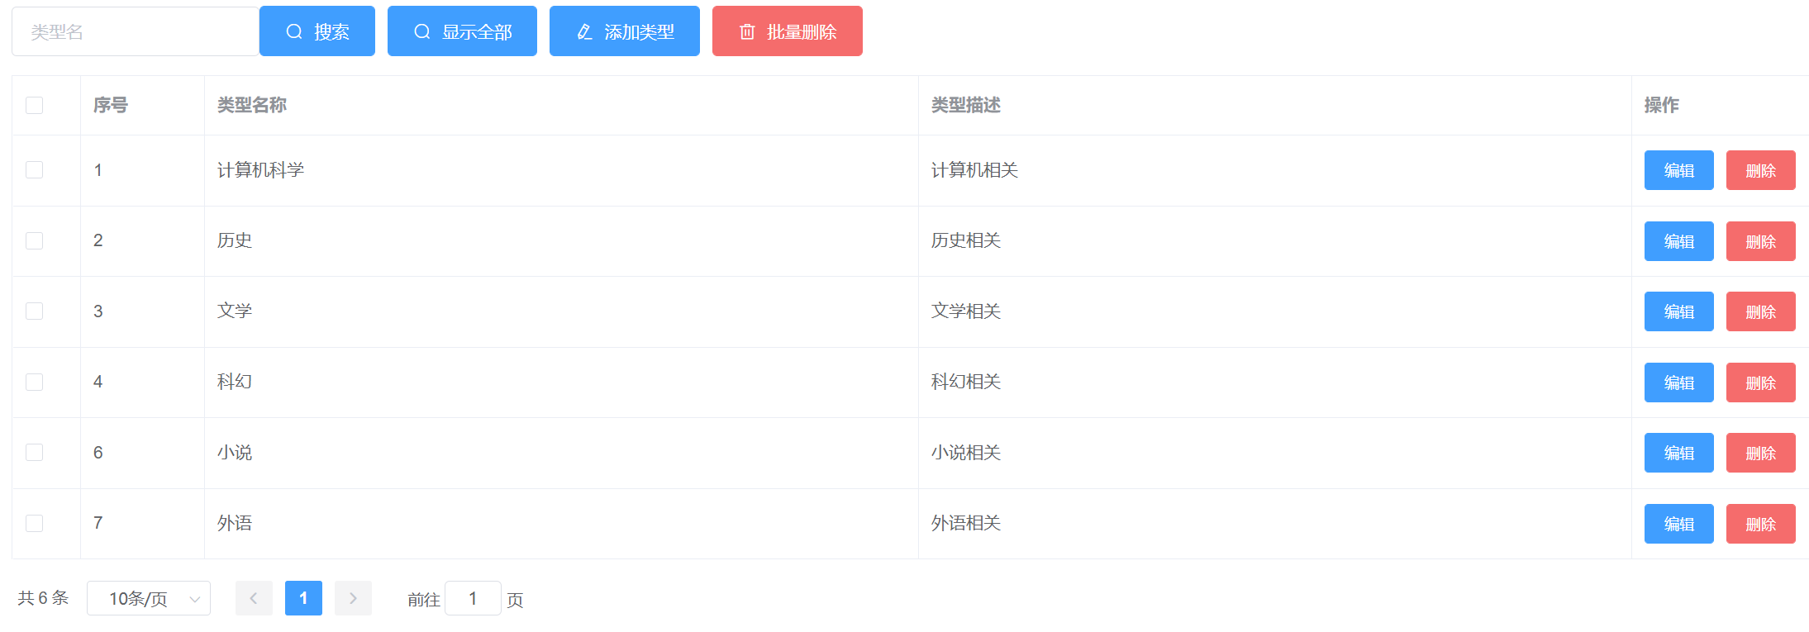

1. 模糊查询

对类型名称进行模糊查询，搜索栏输入“计算机”，可以查询得到结果，如下图所示。

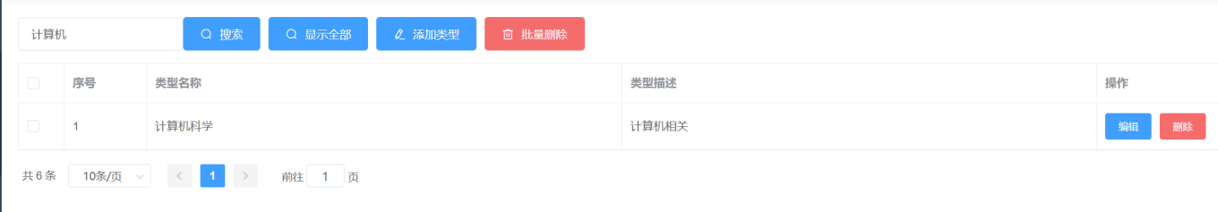

1. 添加图书类型

点击“添加类型”按钮，弹出添加信息窗口，输入需要添加的类型，点击确定，保存添加的记录，展示在页面中。

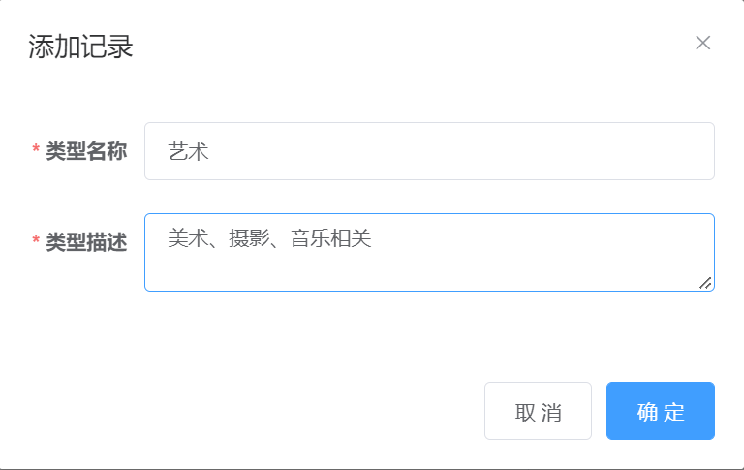

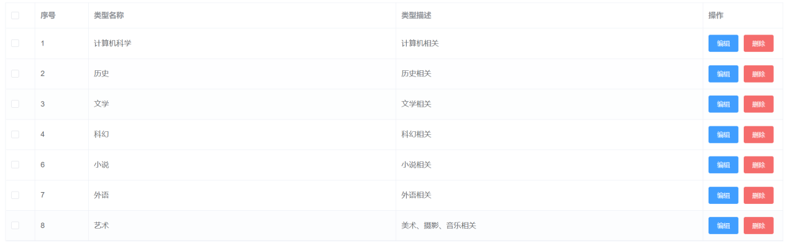

1. 删除图书类型

选择需要删除的文件，在操作栏点击删除按钮，弹出确定弹窗，点击确定，即可对图书类型进行删除。删除后的图书将不会展示在界面。

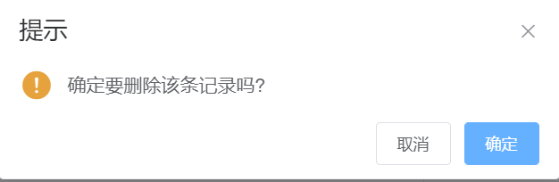





除此之外，还可以对图书类型进行批量删除，勾选需要删除的文件，点击批量删除即可。

1. 编辑图书类型

点击操作栏中的编辑按钮，弹出编辑窗口，可以对图书类型的类型名称和类型描述进行修改。

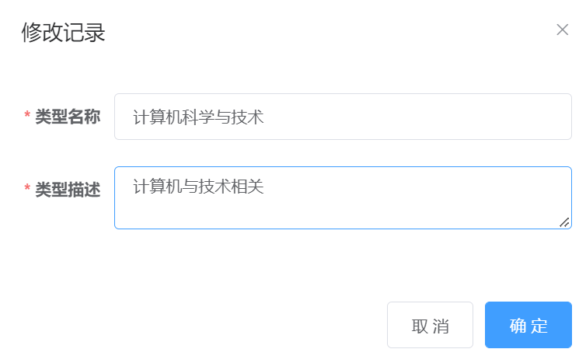

修改完成后，界面将重新展示修改过后的图书类型信息。

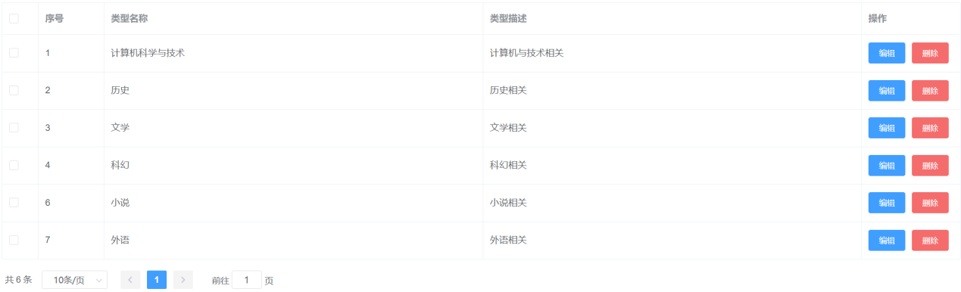

## 用户信息管理

1. 注册

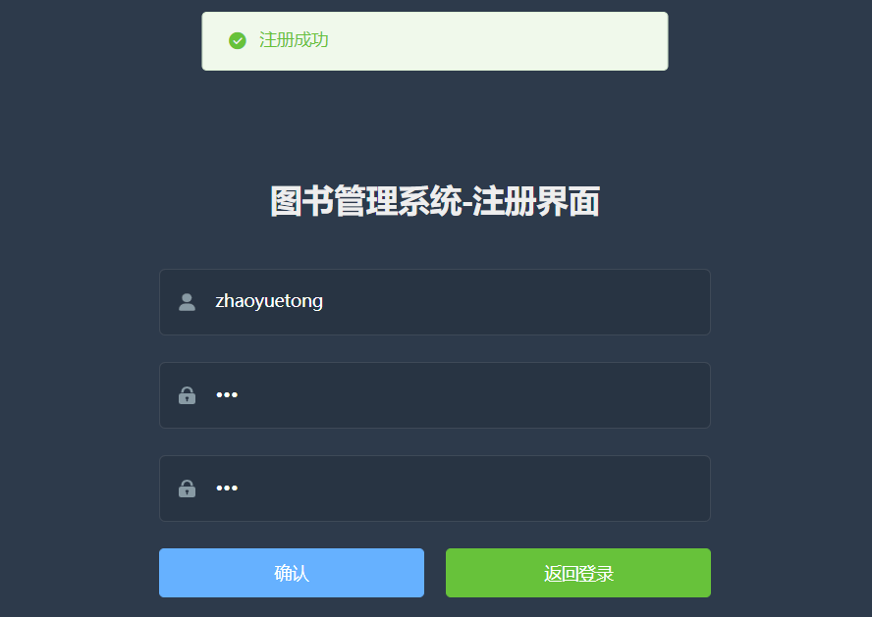新注册一个读者用户，用户名为“zhaoyuetong”，密码为“123”。

1. 登录

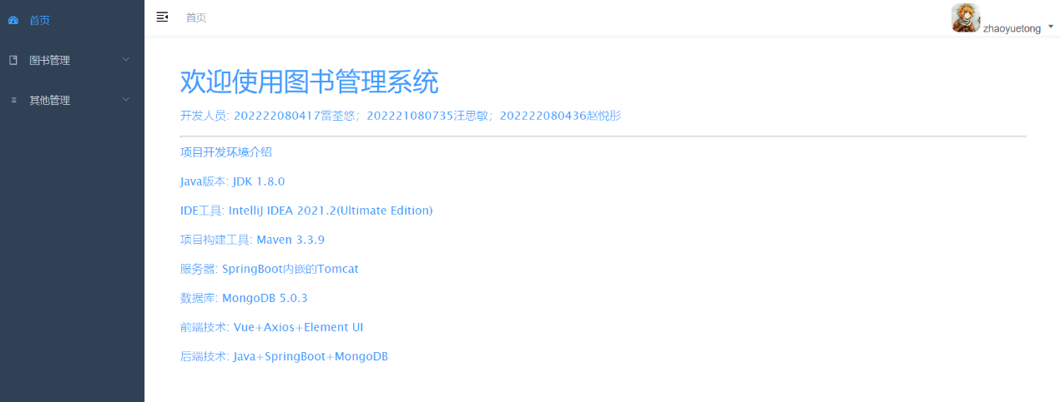使用刚才注册的新账号进行登录。登录成功后，跳转至主界面。

1. 修改密码

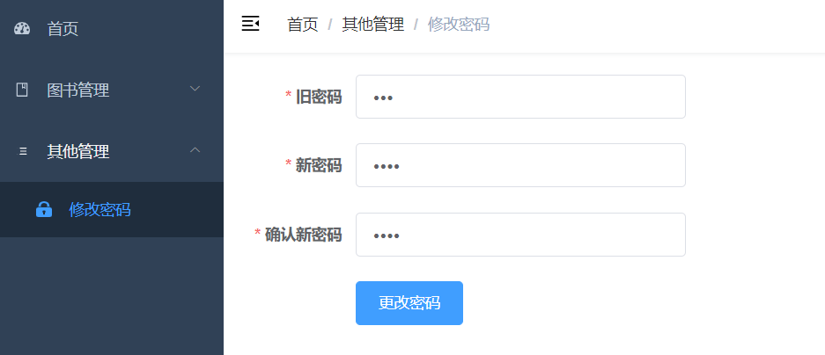修改自己的密码，原密码为“123”，设置新的密码为“abcd”。

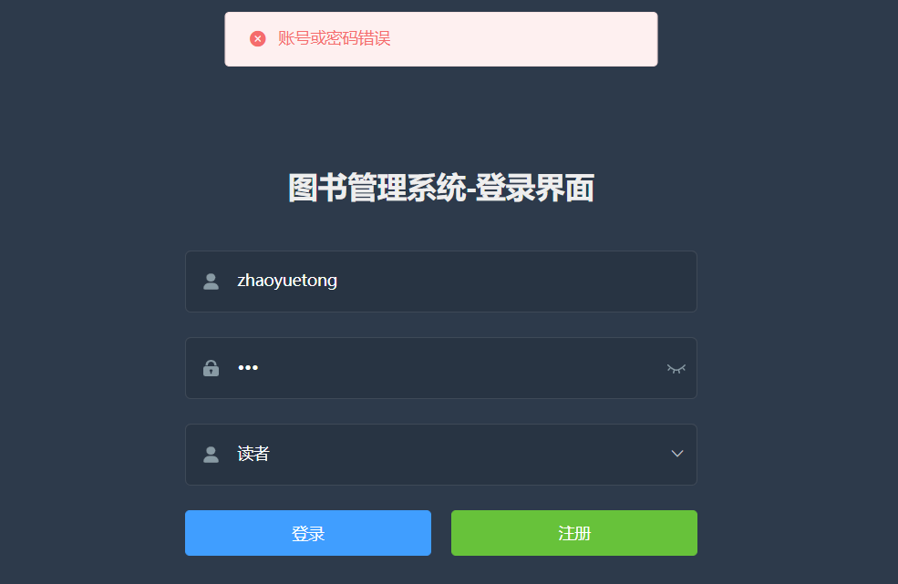 退出登录后，使用原密码登录，发现提示“账号密码错误”，再重新输入新的密码登录成功，说明修改密码成功。

1. 管理员进行用户管理

管理员登录后，可以进行用户管理，分页显示用户列表。

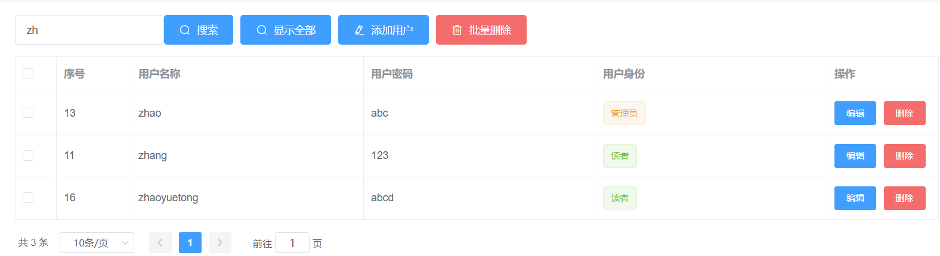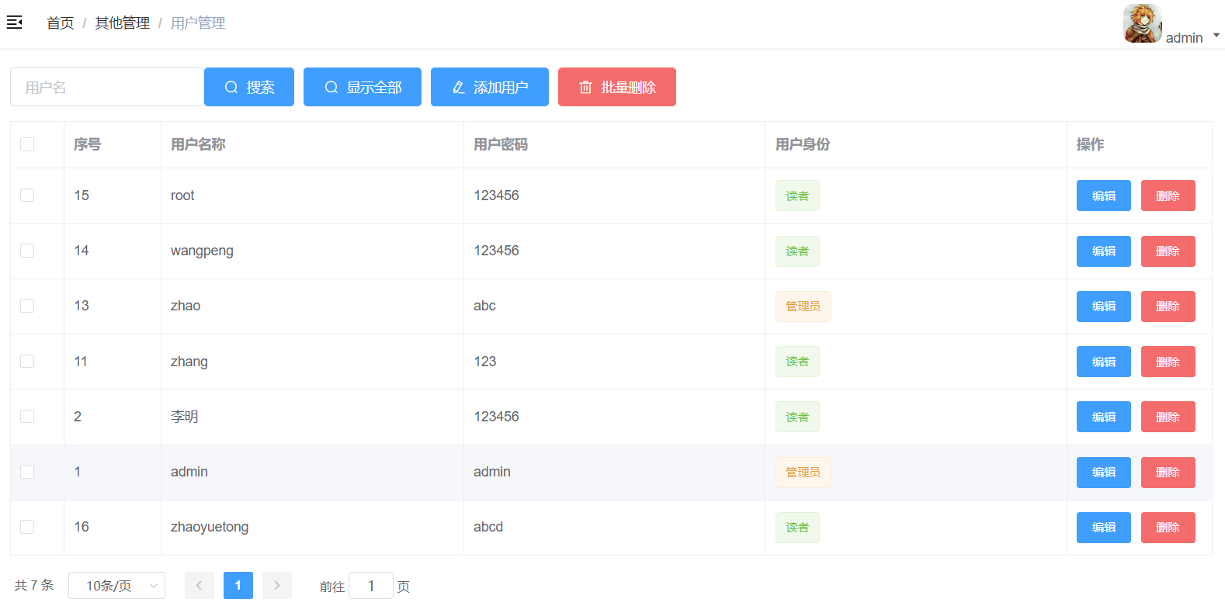 搜索栏输入 “zh”，可以查找到所有用户名中含“zh”的用户。

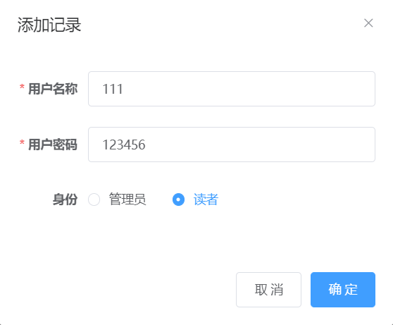 点击“添加用户”，在弹窗中输入用户名和密码，选择用户类型，可以直接新增一个用户。

新增后可以看到该用户显示在了用户列表末尾。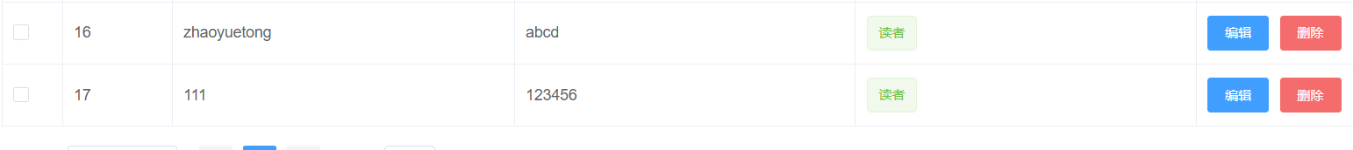

除此以外，还可以点击“删除”按钮将用户从数据库中删除，点击“编辑”则可以修改用户的信息，此处不一一赘述。

## 借阅信息管理

1. 读者查看自己的借阅记录

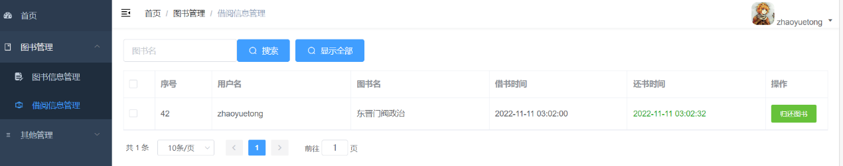登录系统的普通读者，点击图书管理的借阅管理，可以分页查看自己的借阅记录。

1. 读者借书

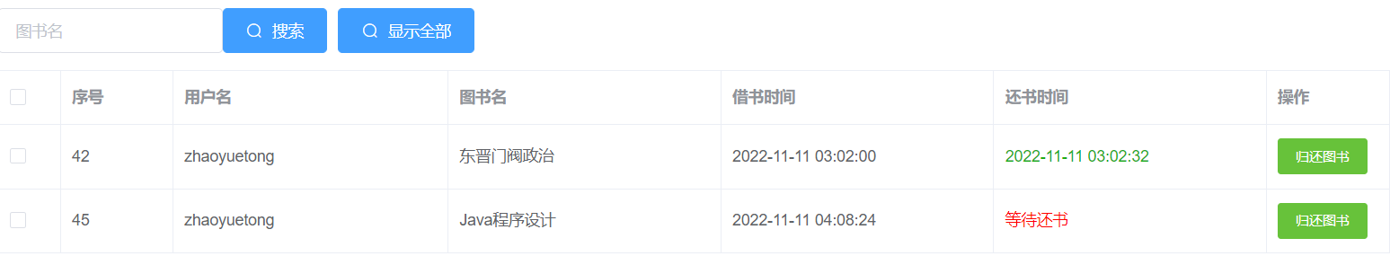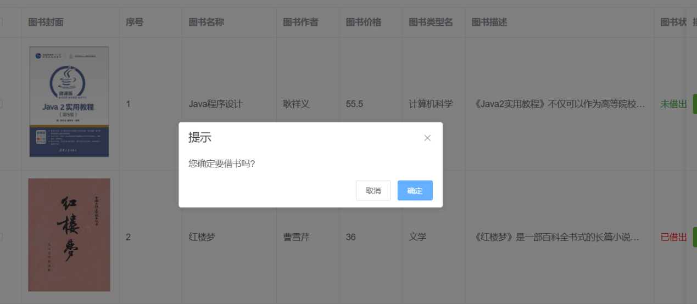在图书信息管理模块中，读者可以浏览图书的信息，然后点击最后边的“借阅图书”按钮，在弹窗中点击确认，进行借书。如果图书未被借出，则借书成功。

可以在自己的借阅信息管理界面看到这一条借阅记录。

1. 读者还书

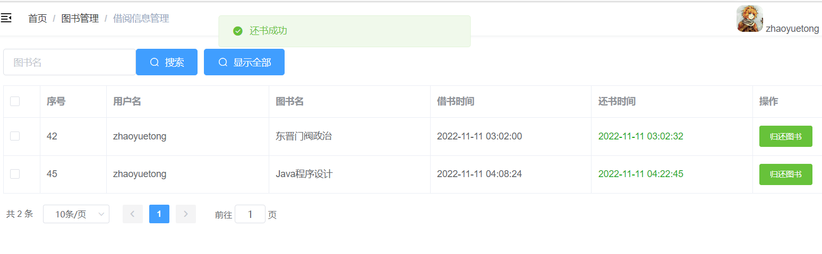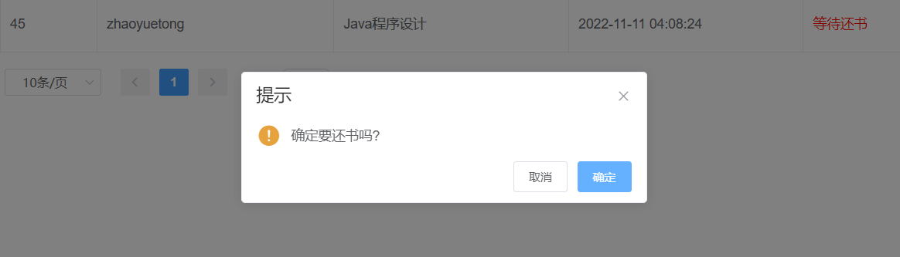借阅记录中，没有归还的图书的还书时间显示“等待还书”，此时点击归还图书，可以完成还书的操作。

1. 管理员管理借阅信息

系统管理员可以查看所有的图书借阅记录：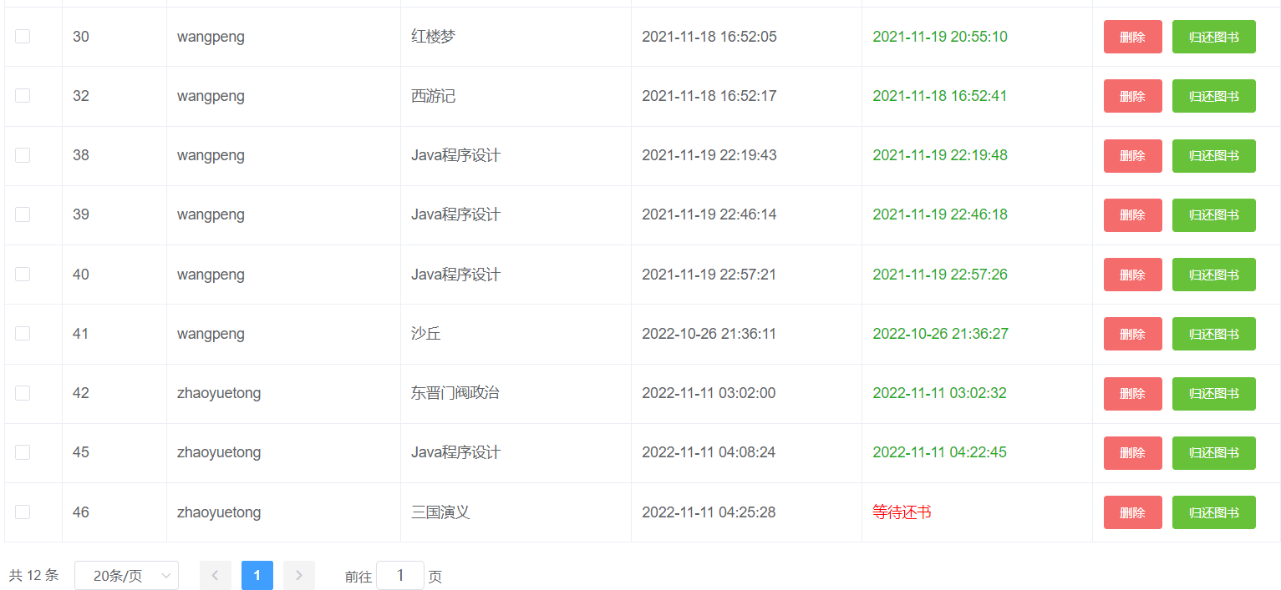

在最上方的搜索栏中，用户名输入“zhao”，书名输入“三国演义”，进行借阅记录的模糊查找，结果的截图如下：

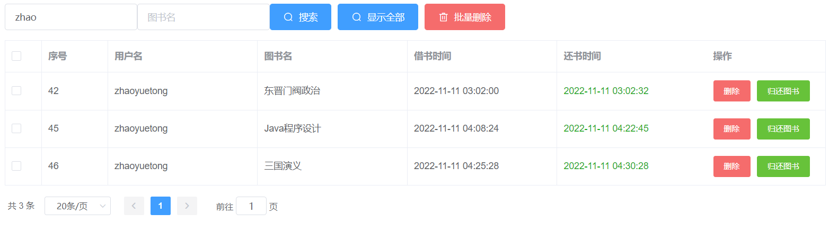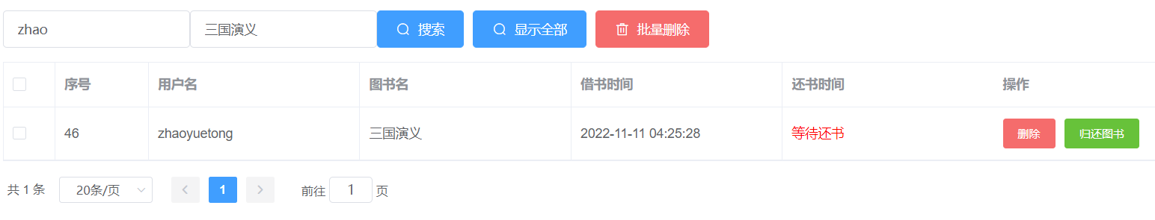 点击“归还图书”，可以进行还书。

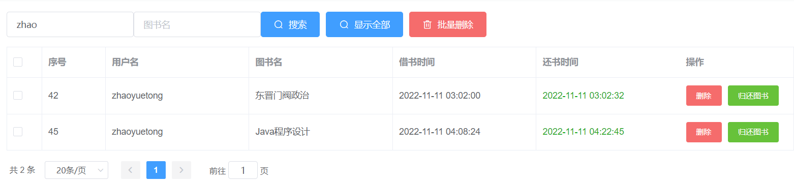 点击“删除”，可以将一条借阅记录删去。

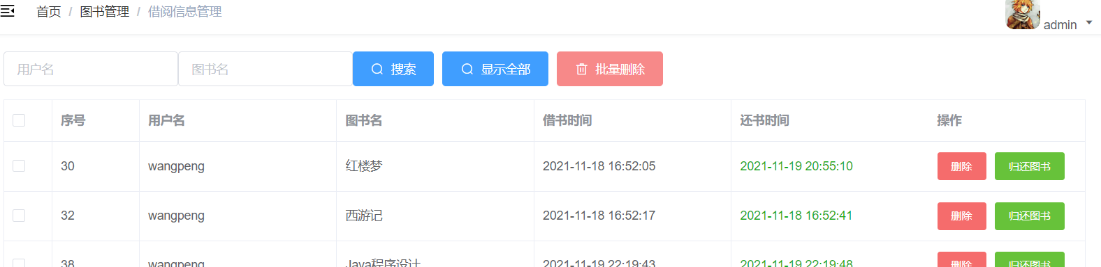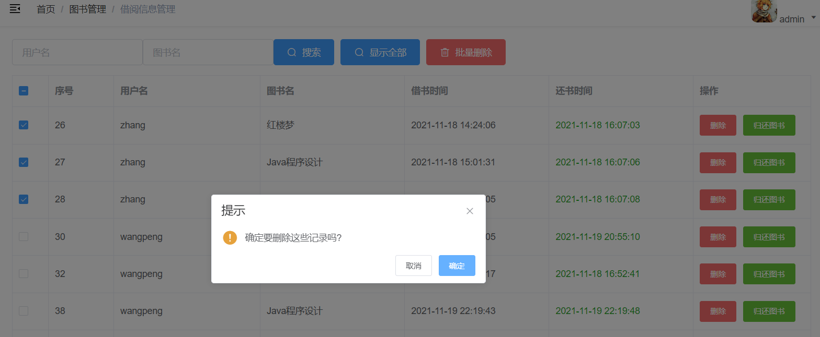 另外，勾选每条借阅记录前的复选框，再点击最上方的“批量删除”，可以同时删除多个借阅记录：